ประกาศองค์การบริหารส่วนตำบลเขากระปุก
เรื่อง การรายงานผลการดำเนินงานในรอบปีงบประมาณ พ.ศ. ๒๕๖2
********************************************

ด้วยรัฐธรรมนูญ มาตรา 253 กำหนดให้ องค์กรปกครองส่วนท้องถิ่น สภาท้องถิ่น และผู้บริหารท้องถิ่น เปิดเผยข้อมูลและรายงานผลการดำเนินงานให้ประชาชนทราบ รวมตลอดทั้ง มีกลไกให้ประชาชนในท้องถิ่นมีส่วนร่วมด้วย ประกอบกับระเบียบกระทรวงมหาดไทยว่าด้วยการจัดทำแผนพัฒนาขององค์กรปกครองส่วนท้องถิ่น (ฉบับที่ 3) พ.ศ. ๒๕61 ข้อ 30(5) กำหนดให้ผู้บริหารท้องถิ่นเสนอผลการติดตามและประเมินผลต่อสภาท้องถิ่น และคณะกรรมการพัฒนาท้องถิ่น พร้อมทั้งประกาศผลการติดตามและประเมินผลแผนพัฒนาให้ประชาชนในท้องถิ่นทราบในที่เปิดเผยภายในสิบห้าวันนับแต่วันที่ผู้บริหารท้องถิ่นเสนอผลการติดตามและประเมินผลดังกล่าวและต้องปิดประกาศโดยเปิดเผยไม่น้อยกว่าสามสิบวัน โดยภายในเดือนธันวาคมของทุกปี

ดังนั้นเพื่อปฏิบัติให้เป็นไปตามเจตนารมณ์ ของระเบียบกระทรวงมหาดไทยว่าด้วยการจัดทำแผนพัฒนาองค์กรปกครองส่วนท้องถิ่นพ.ศ. 2548 แก้ไขเพิ่มเติม (ฉบับที่ 3) พ.ศ.๒๕61 องค์การบริหารส่วนตำบลเขากระปุก จึงขอประกาศผลการดำเนินงานการจัดทำงบประมาณ การใช้จ่าย และผลการดำเนินงาน รวมทั้งการติดตามและประเมินผลแผนพัฒนาท้องถิ่นในรอบปีงบประมาณ พ.ศ. 2562 มาเพื่อให้ประชาชนได้มีส่วนร่วมในการตรวจสอบและกำกับการบริหารจัดการ องค์การบริหารส่วนตำบลเขากระปุก ดังนี้

ก.วิสัยทัศน์
"สาธารณูปโภคครบครัน ประชาชนมีคุณภาพชีวิตที่ดีทรัพยากรธรรมชาติและสิ่งแวดล้อมมีความยั่งยืน มีการบริหารจัดการที่ดี"
ข. พันธกิจ
1. พัฒนาระบบสาธารณูปโภคให้ได้มาตรฐานและเพียงพอต่อความต้องการของประชาชน
2. พัฒนาคุณภาพชีวิตของประชาชนให้ดีขึ้น
3. รักษาทรัพยากรธรรมชาติและสิ่งแวดล้อมให้ยั่งยืน
4. พัฒนากระบวนการบริหารจัดการที่ดีให้องค์กรและการมีส่วนร่วมของประชาชน

ค.ยุทธศาสตร์การพัฒนา ขององค์การบริหารส่วนตำบลเขากระปุกได้กำหนดยุทธศาสตร์และแนวทางการพัฒนายุทธศาสตร์ไว้ 4 ยุทธศาสตร์ ดังนี้
1. ยุทธศาสตร์การพัฒนาด้านโครงสร้างพื้นฐาน
2. ยุทธศาสตร์การพัฒนาด้านสังคมและคุณภาพชีวิต
3. ยุทธศาสตร์การพัฒนาด้านการวางแผนการท่องเที่ยว เศรษฐกิจพอเพียง และบริหารจัดการอนุรักษ์ทรัพยากรธรรมชาติและสิ่งแวดล้อม
4. ยุทธศาสตร์การพัฒนาด้านการพัฒนากระบวนการบริหารจัดการที่ดีในองค์กรและการมีส่วนร่วมของประชาชน
ง.การวางแผน
องค์การบริหารส่วนตำบลเขากระปุก ได้จัดทำแผนพัฒนาท้องถิ่น (พ.ศ. 2561-2564) ตามกระบวนการที่บัญญัติไว้ในระเบียบกระทรวงมหาดไทย โดยผ่านการมีส่วนร่วมของประชาชน เช่น การจัดเวทีประชาคม การประชุมกรรมการชุมชน เพื่อรับฟังปัญหาและความต้องการที่แท้จริงของประชาชนในพื้นที่ ก่อนนำมาจัดทำโครงการเพื่อพัฒนาพื้นที่ และบรรจุไว้ในแผนพัฒนาท้องถิ่น ต่อไป
องค์การบริหารส่วนตำบลเขากระปุก ได้ประกาศใช้แผนพัฒนาท้องถิ่น (พ.ศ. 2561-2564) เมื่อวันที่ 31 ตุลาคม 2559 โดยได้กำหนดโครงการที่จะดำเนินการตามแผนพัฒนาท้องถิ่น (พ.ศ. 2562-2564) ไว้ ดังนี้

ยุทธศาสตร์ | 2562 |  | 2563 |  | 2564
 | จำนวน | งบประมาณ | จำนวน | งบประมาณ | จำนวน | งบประมาณ
ยุทธศาสตร์การพัฒนาด้านโครงสร้างพื้นฐาน | 89 | 73,130,300.00 | 91 | 63,450,400.00 | 240 | 275,048,400.00
ยุทธศาสตร์การพัฒนาด้านสังคมและคุณภาพชีวิต | 93 | 22,313,852.00 | 100 | 23,641,752.00 | 99 | 23,354,852.00
ยุทธศาสตร์การพัฒนาด้านการวางแผนการท่องเที่ยว เศรษฐกิจพอเพียง และบริหารจัดการอนุรักษ์ทรัพยากรธรรมชาติและสิ่งแวดล้อม | 16 | 670,000.00 | 18 | 890,000.00 | 17 | 770,000.00
ยุทธศาสตร์การพัฒนาด้านการพัฒนากระบวนการบริหารจัดการที่ดีในองค์กรและการมีส่วนร่วมของประชาชน | 28 | 3,851,000.00 | 31 | 2,241,000.00 | 31 | 2,341,000.00
รวม | 226 | 99,965,152.00 | 240 | 90,223,152.00 | 387 | 301,514,252.00

แผนภูมิ แสดงโครงการในแผนพัฒนาท้องถิ่น ๔ ปี (พ.ศ.๒๕๖2-๒๕๖๔) ขององค์การบริหารส่วนตำบล
เขากระปุก

แผนภูมิ แสดงงบประมาณในแผนพัฒนาท้องถิ่น ๔ ปี (พ.ศ.๒๕๖2-๒๕๖๔) ขององค์การบริหารส่วนตำบล
เขากระปุก

จ.การจัดทำงบประมาณ
ผู้บริหารองค์การบริหารส่วนตำบลเขากระปุก ได้ประกาศใช้ข้อบัญญัติงบประมาณรายจ่ายประจำปีงบประมาณ พ.ศ.๒๕๖2 เมื่อวันที่ 25 กันยายน 2561 โดยมีโครงการที่บรรจุอยู่ในข้อบัญญัติงบประมาณจำนวน 91 โครงการงบประมาณ 32,888,743 บาท สามารถจำแนกตามยุทธศาสตร์ ได้ดังนี้

ยุทธศาสตร์ | โครงการ | งบประมาณ  ตามข้อบัญญัติ
ยุทธศาสตร์การพัฒนาด้านโครงสร้างพื้นฐาน | 28 | 14,904,000.00
ยุทธศาสตร์การพัฒนาด้านสังคมและคุณภาพชีวิต | 46 | 16,298,043.00
ยุทธศาสตร์การพัฒนาด้านการวางแผนการท่องเที่ยว เศรษฐกิจพอเพียง และบริหารจัดการอนุรักษ์ทรัพยากรธรรมชาติและสิ่งแวดล้อม | 8 | 265,800.00
ยุทธศาสตร์การพัฒนาด้านการพัฒนากระบวนการบริหารจัดการที่ดีในองค์กรและการมีส่วนร่วมของประชาชน | 9 | 1,420,900.00
รวม | 91 | 32,888,743.00

แผนภูมิ แสดงจำนวนโครงการตามแผนพัฒนาท้องถิ่น (พ.ศ.๒๕๖2-๒๕๖๔) ที่ได้รับงบประมาณ

แผนภูมิ แสดงจำนวนโครงการตามแผนพัฒนาท้องถิ่น (พ.ศ.๒๕๖2-๒๕๖๔) ที่ได้รับงบประมาณ

รายละเอียดโครงการในข้อบัญญัติงบประมาณ องค์การบริหารส่วนตำบลเขากระปุก มีดังนี้

 | ยุทธศาสตร์ | โครงการ | แหล่งที่มา  งบประมาณ | จำนวนงบประมาณ | วัตถุ  ประสงค์ |  |  |  | ผลผลิต
1. | ยุทธศาสตร์การพัฒนาด้านโครงสร้างพื้นฐาน | โครงการจัดซื้อวัสดุ อุปกรณ์ไฟฟ้าสาธารณะ |  | 100,000.00 | เพื่อแก้ไขปัญหาไฟฟ้าสาธารณะในเขต อบต. และเพื่อปรับปรุงไฟฟ้าสาธารณะให้เกิดความสะดวกปลอดภัย |  |  |  | จัดซื้อวัสดุ อุปกรณ์ เครื่องมือ เครื่องใช้ ในการจัดการไฟฟ้า จำนวน 2 ครั้ง/ปี
2. | ยุทธศาสตร์การพัฒนาด้านโครงสร้างพื้นฐาน | โครงการก่อสร้างถนนคอนกรีตเสริมเหล็ก ซอยลุงปั่น ปานวงศ์ หมู่ที่ 2 | เงินสะสม/เงินทุนสำรองสะสม | 199,000.00 | เพื่อให้ประชาชนใน ได้มีถนนสำหรับใช้ในการคมนาคมได้อย่างสะดวกรวดเร็ว |  |  |  | ก่อสร้างถนนคอนกรีตเสริมเหล็ก กว้าง 4 เมตร ยาว 85 เมตร หนา 0.05 เมตร
3. | ยุทธศาสตร์การพัฒนาด้านโครงสร้างพื้นฐาน | โครงการก่อสร้างถนนน้ำล้น ซอย 19 หมู่ที่ 6 | เงินสะสม/เงินทุนสำรองสะสม | 272,000.00 | เพื่อแก้ไขปัญหาน้ำท่วมขัง และมีการระบายน้ำที่ดี |  |  |  | ก่อสร้างถนนน้ำล้น กว้าง 5 เมตร ยาว 15 เมตร ลึกเฉลี่ย 3 เมตร
4. | ยุทธศาสตร์การพัฒนาด้านโครงสร้างพื้นฐาน | โครงการก่อสร้างถนนคอนกรีตเสริมเหล็ก ซอย 5- ซอย 7 หมู่ที่ 11 | เงินสะสม/เงินทุนสำรองสะสม | 498,000.00 | เพื่อให้ประชาชนใน ได้มีถนนสำหรับใช้ในการคมนาคมได้อย่างสะดวกรวดเร็ว |  |  |  | ก่อสร้างถนนคอนกรีตเสริมเหล็ก กว้าง 4 เมตร ยาว 300 เมตร หนา 0.15 เมตร
5. | ยุทธศาสตร์การพัฒนาด้านโครงสร้างพื้นฐาน | โครงการปรับปรุงถนนลูกรังโดยการบทอัด หมู่ที่ 1 - หมู่ที่ 14 | เงินสะสม/เงินทุนสำรองสะสม | 1,401,000.00 | เพื่อให้ประชาชนได้มีถนนสำหรับใช้ในการคมนาคมได้อย่างสะดวกรวดเร็ว |  |  |  | ถนนลูกรัง
 | ยุทธศาสตร์ | โครงการ | แหล่งที่มา  งบประมาณ | จำนวนงบประมาณ | วัตถุ  ประสงค์ |  |  |  | ผลผลิต
6. | ยุทธศาสตร์การพัฒนาด้านโครงสร้างพื้นฐาน | โครงการก่อสร้างถนนคอนกรีตเสริมเหล็ก ภายในหมู่บ้าน หมู่ที่ 7 เชื่อมต่อ หมู่ที่ 3 | เงินสะสม/เงินทุนสำรองสะสม | 1,003,000.00 | เพื่อให้ประชาชน ได้มีถนนสำหรับใช้ในการคมนาคมได้อย่างสะดวกรวดเร็ว |  |  |  | ถนนคอนกรีต
7. | ยุทธศาสตร์การพัฒนาด้านโครงสร้างพื้นฐาน | โครงการก่อสร้างถนนคอนกรีตเสริมเหล็ก ซอย 10 หมู่ที่ 9 | เงินสะสม/เงินทุนสำรองสะสม | 483,000.00 | เพื่อให้ประชาชน ได้มีถนนสำหรับใช้ในการคมนาคมได้อย่างสะดวกรวดเร็ว |  |  |  | ถนนคอนกรีต
8. | ยุทธศาสตร์การพัฒนาด้านโครงสร้างพื้นฐาน | โครงการก่อสร้างถนนลูกรัง ซอย 4 หมู่ที่ 2 |  | 492,000.00 | เพื่อให้ประชาชน ได้มีถนนสำหรับใช้ในการคมนาคมได้อย่างสะดวกรวดเร็ว |  |  |  | ถนนลูกรัง
9. | ยุทธศาสตร์การพัฒนาด้านโครงสร้างพื้นฐาน | โครงการก่อสร้างถนนคอนกรีตเสริมเหล็ก ซอย 15 หมู่ที่ 6 |  | 494,000.00 | เพื่อให้ประชาชน ได้มีถนนสำหรับใช้ในการคมนาคมได้อย่างสะดวกรวดเร็ว |  |  |  | ถนนคอนกรีต
10. | ยุทธศาสตร์การพัฒนาด้านโครงสร้างพื้นฐาน | โครงการก่อสร้างถนนคอนกรีตเสริมเหล็ก ซอย 5 หมู่ที่ 8 |  | 491,000.00 | เพื่อให้ประชาชน ได้มีถนนสำหรับใช้ในการคมนาคมได้อย่างสะดวกรวดเร็ว |  |  |  | ถนนคอนกรีต
11. | ยุทธศาสตร์การพัฒนาด้านโครงสร้างพื้นฐาน | โครงการก่อสร้างถนนคอนกรีตเสริมเหล็ก ซอย 7 หมู่ที่ 9 |  | 491,000.00 | เพื่อให้ประชาชน ได้มีถนนสำหรับใช้ในการคมนาคมได้อย่างสะดวกรวดเร็ว |  |  |  | ถนนคอนกรีต
12. | ยุทธศาสตร์การพัฒนาด้านโครงสร้างพื้นฐาน | โครงการก่อสร้างถนนคอนกรีตเสริมเหล็ก ซอย 1 หมู่ที่ 10 | เงินสะสม/เงินทุนสำรองสะสม | 973,000.00 | เพื่อให้ประชาชน ได้มีถนนสำหรับใช้ในการคมนาคมได้อย่างสะดวกรวดเร็ว |  |  |  | ถนนคอนกรีต
13. | ยุทธศาสตร์การพัฒนาด้านโครงสร้างพื้นฐาน | โครงการก่อสร้างถนนคอนกรีตเสริมเหล็ก ซอย 10 หมู่ที่ 12 |  | 541,000.00 | เพื่อให้ประชาชน ได้มีถนนสำหรับใช้ในการคมนาคมได้อย่างสะดวกรวดเร็ว |  |  |  | ถนนคอนกรีต
14. | ยุทธศาสตร์การพัฒนาด้านโครงสร้างพื้นฐาน | โครงการก่อสร้างถนนคอนกรีตเสริมเหล็ก ซอยโคกเจริญ (ซอย 4) หมู่ที่ 13 | เงินสะสม/เงินทุนสำรองสะสม | 1,004,000.00 | เพื่อให้ประชาชน ได้มีถนนสำหรับใช้ในการคมนาคมได้อย่างสะดวกรวดเร็ว |  |  |  | ถนนคอนกรีต
15. | ยุทธศาสตร์การพัฒนาด้านโครงสร้างพื้นฐาน | โครงการปรับปรุงถนนลูกรัง ซอย 4 หมู่ที่ 14 |  | 498,000.00 | เพื่อให้ประชาชน ได้มีถนนสำหรับใช้ในการคมนาคมได้อย่างสะดวกรวดเร็ว |  |  |  | ถนนลูกรัง
16. | ยุทธศาสตร์การพัฒนาด้านโครงสร้างพื้นฐาน | โครงการก่อสร้างถนนลูกรังซอยบ้านนายวฤทธิ์ หมู่ที่ 4 | เงินสะสม/เงินทุนสำรองสะสม | 353,000.00 | เพื่อให้ประชาชนได้มีถนนสำหรับใช้ในการคมนาคมได้อย่างสะดวกรวดเร็ว |  |  |  | ก่อสร้างถนนลูกรัง กว้าง 4 เมตร ยาว 320 เมตร หนาเฉลี่ย 0.15 เมตร พร้อมวางท่อ ขนาด 0.60 เมตร
 | ยุทธศาสตร์ | โครงการ | แหล่งที่มา  งบประมาณ | จำนวนงบประมาณ |  |  |  | วัตถุ  ประสงค์ | ผลผลิต
17. | ยุทธศาสตร์การพัฒนาด้านโครงสร้างพื้นฐาน | โครงการก่อสร้างถนนลูกรัง ซอย 7 บ้านหนองกะปิ หมู่ที่ 4 | เงินสะสม/เงินทุนสำรองสะสม | 145,000.00 | เพื่อให้ประชาชนได้มีถนนสำหรับใช้ในการคมนาคมได้อย่างรวดเร็ว |  |  |  | ก่อสร้างถนนลูกรัง กว้าง 5 เมตร ยาว 350 เมตร หนาเฉลี่ย 0.15 เมตร
18. | ยุทธศาสตร์การพัฒนาด้านโครงสร้างพื้นฐาน | โครงการก่อสร้างถนนคอนกรีตเสริมเหล็ก ซอย 3 หมู่ที่ 5 | เงินสะสม/เงินทุนสำรองสะสม | 459,000.00 | เพื่อให้ประชาชนได้มีถนนสำหรับใช้ในการคมนาคมได้อย่างสะดวกรวดเร็ว |  |  |  | ก่อสร้างถนนคอนกรีตเสริมเหล็ก กว้าง 4 เมตร ยาว 230 เมตร หนา 0.15 เมตร
19. | ยุทธศาสตร์การพัฒนาด้านโครงสร้างพื้นฐาน | โครงการก่อสร้างถนนคอนกรีตเสริมเหล็ก ซอย 3 หมู่ที่ 1 | เงินสะสม/เงินทุนสำรองสะสม | 362,000.00 | เพื่อให้ประชาชนได้มีถนนสำหรับใช้ในการคมนาคมได้อย่างสะดวกรวดเร็ว |  |  |  | ก่อสร้างถนนคอนกรีตเสริมเหล็ก กว้าง 5 เมตร ยาว 200 เมตร หนา 0.15 เมตร
20. | ยุทธศาสตร์การพัฒนาด้านโครงสร้างพื้นฐาน | โครงการก่อสร้างบล็อกคอนเวิร์ส ซอย 5 หมู่ที่ 3 | เงินสะสม/เงินทุนสำรองสะสม | 465,000.00 | เพื่อแก้ไขปัญหาน้ำท่วมขังและมีการระบายน้ำที่ดี |  |  |  | ก่อสร้างบล็อกคอนเวิร์ส กว้าง 5 เมตร สูง 150 เมตร ยาว 7 เมตร จำนวน 3 ช่องทางน้ำ
21. | ยุทธศาสตร์การพัฒนาด้านโครงสร้างพื้นฐาน | โครงการก่อสร้างถนนคอนกรีตเสริมเหล็ก ซอย 1 หมู่ที่ 8 | เงินสะสม/เงินทุนสำรองสะสม | 482,000.00 | เพื่อให้ประชาชนได้มีถนนสำหรับใช้ในการคมนาคมได้อย่างสะดวกรวดเร็ว |  |  |  | ก่อสร้างถนนคอนกรีตเสริมเหล็ก กว้าง 4 เมตร ยาว 230 เมตร หนา 0.15 เมตร
22. | ยุทธศาสตร์การพัฒนาด้านโครงสร้างพื้นฐาน | โครงการก่อสร้างถนนคอนกรีตเสริมเหล็ก ซอย 1 หมู่ที่ 14 | เงินสะสม/เงินทุนสำรองสะสม | 498,000.00 | เพื่อให้ประชาชนได้มีถนนสำหรับใช้ในการคมนาคมได้อย่างสะดวกรวดเร็ว |  |  |  | ก่อสร้างถนนคอนกรีตเสริมเหล็ก กว้าง 5 เมตร ยาว 180 เมตร หนา 0.15 เมตร
23. | ยุทธศาสตร์การพัฒนาด้านโครงสร้างพื้นฐาน | โครงการปรับปรุงท่อเมนจ่ายน้ำระบบประปาหมู่บ้าน หมู่ที่ 12 | เงินสะสม/เงินทุนสำรองสะสม | 438,000.00 | เพื่อให้ประชาชนได้มีน้ำประปาใช้อุปโภคและบริโภค |  |  |  | ปรับปรุงประปาหมู่บ้าน โดยการเปลี่ยนท่อเมน ระยะทาง 4,000 เมตร
24. | ยุทธศาสตร์การพัฒนาด้านโครงสร้างพื้นฐาน | โครงการก่อสร้างถนนคอนกรีตเสริมเหล็ก ซอย 2 หมู่ที่ 11 |  | 577,000.00 | เพื่อให้ประชาชนได้มีถนนสำหรับใช้ในการคมนาคมได้อย่างสะดวกรวดเร็ว |  |  |  | ก่อสร้างถนนลูกรัง กว้าง 4 เมตร ยาว 220 เมตร หนาเฉลี่ย 0.15 เมตร
25. | ยุทธศาสตร์การพัฒนาด้านโครงสร้างพื้นฐาน | โครงการปรับปรุงถนนลูกรัง ซอย 7 หมู่ที่ 1 |  | 496,000.00 | เพื่อให้ประชาชนได้มีถนนสำหรับใช้ในการคมนาคมได้อย่างสะดวกรวดเร็ว |  |  |  | ปรับปรุงถนนลูกรังโดยลงหินคลุก กว้าง 4 เมตร ยาว 700 เมตร หนาเฉลี่ย 0.15 เมตร
26. | ยุทธศาสตร์การพัฒนาด้านโครงสร้างพื้นฐาน | โครงการก่อสร้างถนนคอนกรีตเสริมเหล็ก ซอย 5 (ซอยข้างโรงเรียนบ้านเขากระปุก หมู่ที่ 3 |  | 491,000.00 | เพื่อให้ประชาชนได้มีถนนสำหรับใช้ในการคมนาคมได้อย่างสะดวกรวดเร็ว |  |  |  | ก่อสร้างถนนคอนกรีตเสริมเหล็ก กว้าง 5 เมตร ยาว 950 เมตร หนา 0.15 เมตร
27. | ยุทธศาสตร์การพัฒนาด้านโครงสร้างพื้นฐาน | โครงการปรับปรุงหอถังประปา (บริเวณบ้านนายอรุณ จีนพ่วง) หมู่ที่ 4 |  | 621,000.00 | เพื่อให้ประชาชนได้มีน้ำประปาใช้อุปโภคบริโภค |  |  |  | เปลี่ยนหอถังประปา
28. | ยุทธศาสตร์การพัฒนาด้านโครงสร้างพื้นฐาน | โครงการวางท่อระบายน้ำ คสล. พร้อมบ่อพัก หมู่ที 5 |  | 577,000.00 | เพื่อเป็นการระบายน้ำป้องกันไม่ให้ท่วมขังถนนเส้นทางผ่านโครงการชั่งหัวมัน |  |  |  | วางท่อระบายน้ำ คสล. ระยะทางรวมไม่น้อยกว่า 300 เมตร (พร้อมบ่อพัก จำนวน 22 บ่อ)
 | ยุทธศาสตร์ | โครงการ | แหล่งที่มา  งบประมาณ | จำนวนงบประมาณ |  |  | วัตถุ  ประสงค์ |  | ผลผลิต
29. | ยุทธศาสตร์การพัฒนาด้านสังคมและคุณภาพชีวิต | โครงการสนับสนุนอาหารกลางวันให้กับเด็กเล็กเด็กอนุบาล 3 ขวบของศูนย์พัฒนาเด็กเล็กบ้านหนองโรง |  | 122,500.00 | เพื่อให้เด็กเล็กเด็กอนุบาล 3 ขวบทุกคนได้รับสารอาหารครบ 5 หมู่ |  |  |  | สนับสนุนอาหารกลางวันให้กับเด็กเล็กเด็กอนุบาล 3 ขวบของศูนย์พัฒนาเด็กเล็กบ้านหนองโรง จำนวน 36 คน
30. | ยุทธศาสตร์การพัฒนาด้านสังคมและคุณภาพชีวิต | โครงการสนับสนุนอาหารกลางวันให้กับเด็กเล็กเด็กอนุบาล 3 ขวบของศูนย์พัฒนาเด็กเล็กวัดพระพุทธบาทเขาลูกช้าง |  | 127,400.00 | เพื่อให้เด็กเล็กเด็กอนุบาล 3 ขวบทุกคนได้รับสารอาหารครบ5 หมู่ |  |  |  | สนับสนุนอาหารกลางวันให้กับเด็กเล็กเด็กอนุบาล 3 ขวบของศูนย์พัฒนาเด็กเล็กวัดพระพุทธบาทเขาลูกช้างจำนวน 25 คน
31. | ยุทธศาสตร์การพัฒนาด้านสังคมและคุณภาพชีวิต | โครงการสนับสนุนอาหารกลางวันให้กับเด็กเล็กเด็กอนุบาล 3 ขวบของศูนย์พัฒนาเด็กเล็กบ้านโป่งเกตุ |  | 151,900.00 | เพื่อให้เด็กเล็กเด็กอนุบาล 3 ขวบทุกคนได้รับสารอาหารครบ 5 หมู่ |  |  |  | สนับสนุนอาหารกลางวันให้กับเด็กเล็กเด็กอนุบาล3 ขวบของศูนย์พัฒนาเด็กเล็กบ้านโป่งเกตุ จำนวน 39 คน
32. | ยุทธศาสตร์การพัฒนาด้านสังคมและคุณภาพชีวิต | โครงการสนับสนุนอาหารกลางวันให้กับเด็กเล็กเด็กอนุบาล 3 ขวบของศูนย์พัฒนาเด็กเล็กบ้านเขาอ่างแก้ว |  | 127,400.00 | เพื่อให้เด็กเล็กเด็กอนุบาล 3 ขวบทุกคนได้รับสารอาหารครบ 5 หมู่ |  |  |  | สนับสนุนอาหารกลางวันให้กับเด็กเล็กเด็กอนุบาล 3 ขวบของศูนย์พัฒนาเด็กเล็กบ้าน เขาอ่างแก้ว จำนวน 20 คน
33. | ยุทธศาสตร์การพัฒนาด้านสังคมและคุณภาพชีวิต | โครงการจัดหาอาหารเสริม (นม) ในช่วงเวลากลางวันให้กับเด็กเล็กเด็กอนุบาล 3 ขวบ ของศูนย์พัฒนาเด็กเล็ก |  | 206,952.00 | เพื่อให้เด็กเล็กเด็กอนุบาล 3 ขวบทุกคนได้รับสารอาหารครบ 5 หมู่ |  |  |  | จัดหาอาหารเสริม (นม)ให้แก่เด็กเล็กเด็กอนุบาล 3 ขวบของศูนย์พัฒนาเด็กเล็ก จำนวน 120 คน คือ 1.ศูนย์พัฒนาเด็กเล็กบ้านหนองโรง จำนวน 36 คน2. ศูนย์พัฒนาเด็กเล็กวัดพระพุทธบาทเขาลูกช้างจำนวน 25 คน 3. ศูนย์พัฒนาเด็กเล็กบ้านโป่งเกตุจำนวน 39 คน 4. ศูนย์พัฒนาเด็กเล็กบ้านเขาอ่างแก้ว จำนวน 20 คน
34. | ยุทธศาสตร์การพัฒนาด้านสังคมและคุณภาพชีวิต | โครงการจัดหาอาหารเสริม (นม) ในช่วงเวลากลางวันให้กับเด็กนักเรียน ของ โรงเรียนในเขตตำบลเขากระปุก |  | 1,333,678.00 | เด็กนักเรียนทุกคนได้รับสารอาหารครบ 5 หมู่ |  |  |  | จัดหาอาหารเสริม (นม) ในช่วงเวลากลางวันให้กับเด็กนักเรียนของโรงเรียนในเขตตำบลเขากระปุก จำนวน 673 คน คือ 1. โรงเรียนบ้านหนองโรง จำนวน 165 คน2. โรงเรียนบ้านหนองตาฉาว จำนวน 78 คน3. โรงเรียนบ้าน เขากระปุก จำนวน 57 คน4.โรงเรียนบ้านหนองคอไก่ จำนวน 44 คน5. โรงเรียนบ้านโป่งเกตุ จำนวน 183 คน6. โรงเรียนบ้านเขาอ่างแก้ว จำนวน 146 คน
 | ยุทธศาสตร์ | โครงการ | แหล่งที่มา  งบประมาณ | จำนวนงบประมาณ |  | วัตถุ  ประสงค์ |  |  | ผลผลิต
35. | ยุทธศาสตร์การพัฒนาด้านสังคมและคุณภาพชีวิต | โครงการจัดการเรียนการสอนสำหรับการศึกษาเด็กเล็ก |  | 252,530.00 | เพื่อให้เด็กได้มีพัฒนาการที่ดีสมวัย |  |  |  | จัดซื้อจัดหาวัสดุการศึกษาให้กับเด็กเล็กเด็กอนุบาล 3 ขวบ ของศูนย์พัฒนาเด็กเล็ก จำนวน 4 แห่ง คือ 1. ศูนย์พัฒนาเด็กเล็กบ้านหนองโรง จำนวน 36 คน2. ศูนย์พัฒนาเด็กเล็กวัดพระพุทธบาทเขาลูกช้าง จำนวน 25 คน 3. ศูนย์พัฒนาเด็กเล็กบ้านโป่งเกตุ จำนวน 39 คน 4. ศูนย์พัฒนาเด็กเล็กบ้านเขาอ่างแก้ว จำนวน 20 คน
36. | ยุทธศาสตร์การพัฒนาด้านสังคมและคุณภาพชีวิต | โครงการวันเด็กแห่งชาติ ประจำปี |  | 40,000.00 | เพื่อให้เด็กได้มีพัฒนาการที่ดีและมีความรักสามัคคี |  |  |  | จัดกิจกรรมวันเด็กแห่งชาติให้กับเด็กและเยาวชน 800 คน
37. | ยุทธศาสตร์การพัฒนาด้านสังคมและคุณภาพชีวิต | โครงการปรับปรุงห้องน้ำ ศูนย์พัฒนาเด็กเล็กบ้านหนองโรง |  | 56,300.00 | เพื่อปรับปรุงศูนย์พัฒนาเด็กเล็กให้มีความเหมาะสมในการอบรมเลี้ยงดูเด็กเล็กเด็กอนุบาล 3 ขวบ |  |  |  | ปรับปรุงห้องน้ำจากโถส้วมเปลี่ยนเป็นชักโครก ศูนย์พัฒนาเด็กเล็ก ตามแบบที่ อบต.กำหนด
38. | ยุทธศาสตร์การพัฒนาด้านสังคมและคุณภาพชีวิต | โครงการซ่อมแซมหลังคาและรางน้ำฝน ศูนย์พัฒนาเด็กเล็กบ้านหนองโรง |  | 43,000.00 | เพื่อปรับปรุงศูนย์พัฒนาเด็กเล็กให้มีความเหมาะสมในการอบรมเลี้ยงดูเด็กเล็กเด็กอนุบาล 3 ขวบ |  |  |  | ซ่อมแซมหลังคาและรางน้ำฝนศูนย์พัฒนาเด็กเล็ก ตามแบบที่ อบต.กำหนด
39. | ยุทธศาสตร์การพัฒนาด้านสังคมและคุณภาพชีวิต | โครงการสัตว์ปลอดโรค คนปลอดภัย จากโรคพิษสุนัขบ้า ตามพระปณิธาน ศ.ดร.สมเด็จพระเจ้าลูกเธอ เจ้าฟ้าจุฬาภรณวลัยลักษณ์ อัครราชกุมารี |  | 125,000.00 | เพื่อป้องกันโรคพิษสุนัขบ้า |  |  |  | ฉีดวัคซีนป้องกันโรคพิษสุนัขบ้าให้กับสุนัขในพื้นที่ตำบลเขากระปุก จำนวน 14 หมู่บ้าน
40. | ยุทธศาสตร์การพัฒนาด้านสังคมและคุณภาพชีวิต | โครงการรณรงค์ป้องกันและแก้ไขปัญหายาเสพติด |  | 10,000.00 | เพื่ออบรมให้ความรู้แก่เด็กและเยาวชนถึงพิษภัยของยาเสพติด |  |  |  | เยาวชนในตำบลจำนวน 200 คน
41. | ยุทธศาสตร์การพัฒนาด้านสังคมและคุณภาพชีวิต | โครงการให้ความรู้เพื่อป้องกันการตั้งครรภ์ในวัยเรียน |  | 10,000.00 | เพื่อให้มีความเข้าใจและเป็นการป้องกันการตั้งครรภ์ก่อน วัยเรียน |  |  |  | อบรมให้ความรู้การป้องกันการตั้งครรภ์ในวัยเรียนแก่เด็กนักเรียน ชั้น ม.1 ? ม.3 ของโรงเรียนบ้านหนองโรง โรงเรียนบ้านโป่งเกตุ โรงเรียนบ้านเขาอ่างแก้ว จำนวน 180 คน
42. | ยุทธศาสตร์การพัฒนาด้านสังคมและคุณภาพชีวิต | โครงการป้องกันการติดเชื้อ HIV ในกลุ่มเด็กและเยาวชน |  | 12,000.00 | เพื่อให้มีความเข้าใจและเป็นการป้องกันจำนวนผู้ติดเชื้อรายใหม่ |  |  |  | อบรมให้ความรู้การป้องกันการติดเชื้อ HIV ให้แก่เด็กนักเรียน ชั้น ม.1 ? ม.3 ของโรงเรียนบ้านหนองโรง โรงเรียนบ้านโป่งเกตุ
 | ยุทธศาสตร์ | โครงการ | แหล่งที่มา  งบประมาณ | จำนวนงบประมาณ |  | วัตถุ  ประสงค์ |  |  | ผลผลิต
 |  |  |  |  |  |  |  |  | โรงเรียนบ้านเขาอ่างแก้ว จำนวน 180 คน
43. | ยุทธศาสตร์การพัฒนาด้านสังคมและคุณภาพชีวิต | โครงการเพิ่มศักยภาพและพัฒนาศักยภาพให้แก่ อสม. |  | 25,000.00 | เพื่ออบรมให้ความรู้แก่แกนนำหมู่บ้าน อสม. |  |  |  | อบรมเพิ่มศักยภาพให้แก่ อสม. จำนวน 122 คน
44. | ยุทธศาสตร์การพัฒนาด้านสังคมและคุณภาพชีวิต | โครงการสมทบกองทุนหลักประกันสุขภาพ อบต.เขากระปุก |  | 140,400.00 | เพื่อเป็นการสร้างหลักประกันสุขภาพให้กับประชาชนทุกคนในตำบล |  |  |  | สมทบกองทุนหลักประกันสุขภาพ อบต.เขากระปุก จำนวน 1 ครั้ง
45. | ยุทธศาสตร์การพัฒนาด้านสังคมและคุณภาพชีวิต | โครงการสงเคราะห์เบี้ยยังชีพผู้สูงอายุ |  | 8,711,400.00 | เพื่อช่วยเหลือคนชราในตำบลเขากระปุกให้มีคุณภาพชีวิตที่ดีขึ้น |  |  |  | คนชราในตำบลเขากระปุก จำนวน 1,009 คน
46. | ยุทธศาสตร์การพัฒนาด้านสังคมและคุณภาพชีวิต | โครงการสงเคราะห์เบี้ยยังชีพคนพิการ |  | 1,430,400.00 | เพื่อช่วยเหลือคนพิการในตำบลเขากระปุกให้มีคุณภาพชีวิตที่ดีขึ้น |  |  |  | คนพิการในตำบลเขากระปุก จำนวน 128 คน
47. | ยุทธศาสตร์การพัฒนาด้านสังคมและคุณภาพชีวิต | โครงการสงเคราะห์เบี้ยยังชีพผู้ป่วยโรคเอดส์ |  | 54,000.00 | เพื่อช่วยเหลือผู้ป่วยโรคเอดส์ในตำบลเขากระปุกให้มีคุณภาพชีวิตที่ดีขึ้น |  |  |  | ผู้ป่วยโรคเอดส์ในตำบลเขากระปุก จำนวน 9 คน
48. | ยุทธศาสตร์การพัฒนาด้านสังคมและคุณภาพชีวิต | โครงการแข่งขันกีฬาเยาวชนและประชาชนต่อต้านยาเสพติดตำบล เขากระปุก ประจำปี |  | 80,000.00 | เพื่อส่งเสริมให้เยาวชนและประชาชนได้ออกกำลังกายสร้างความสามัคคีและห่างไกลยาเสพติด |  |  |  | จัดการแข่งขันกีฬาประจำตำบลเขากระปุก ให้กับเยาวชน จำนวน 400 คน
49. | ยุทธศาสตร์การพัฒนาด้านสังคมและคุณภาพชีวิต | โครงการสืบสานประเพณีสีสันแห่งสายน้ำ ลอยกระทงตำบลเขากระปุก ประจำปี |  | 70,000.00 | เพื่อให้ประชาชนในตำบลเขากระปุกมีความภาคภูมิใจในวัฒนธรรมอันเป็นเอกลักษณ์ของท้องถิ่น |  |  |  | จัดกิจกรรมประเพณีวันลอยกระทง จำนวน 1 ครั้ง
50. | ยุทธศาสตร์การพัฒนาด้านสังคมและคุณภาพชีวิต | โครงการเมาลิด ประจำปี |  | 30,000.00 | เพื่อส่งเสริมให้ประชาชนที่นับถือศาสนาอิสลามได้เข้าร่วมงานประจำปีของมัสยิดอัซซิกรอ |  |  |  | จัดกิจกรรมเมาลิด มัสยิดอัซซิกรอ 2 จำนวน ปีละ 1 ครั้ง
51. | ยุทธศาสตร์การพัฒนาด้านสังคมและคุณภาพชีวิต | โครงการป้องกันอัคคีภัยและลดอุบัติเหตุทางถนนช่วงเทศกาลปีใหม่ของ อบต.เขากระปุก |  | 15,000.00 | เพื่อเพิ่มความปลอด ภัยในการใช้รถใช้ถนนของประชาชนในตำบลในช่วงเทศกาลปีใหม่ |  |  |  | จัดตั้งศูนย์อำนวยการป้อง กันอัคคีภัยและลดอุบัติเหตุทางถนนในช่วงเทศกาลปีใหม่ จำนวน 1 ครั้ง
52. | ยุทธศาสตร์การพัฒนาด้านสังคมและคุณภาพชีวิต | โครงการป้องกันอัคคีภัยและลดอุบัติเหตุทางถนนช่วงเทศกาลวันสงกรานต์ของ อบต.เขากระปุก |  | 15,000.00 | เพื่อเพิ่มความปลอด ภัยในการใช้รถใช้ถนนของประชาชนในตำบลในช่วงเทศกาลวันสงกรานต์ |  |  |  | จัดตั้งศูนย์อำนวยการป้องกันอัคคีภัยและลดอุบัติเหตุทางถนนในช่วงเทศกาลวันสงกรานต์ จำนวน 1 ครั้ง
53. | ยุทธศาสตร์การพัฒนาด้านสังคมและคุณภาพชีวิต | โครงการกู้ภัยจูเนียร์ |  | 20,000.00 | เพื่ออบรมให้ความรู้แก่เด็กและเยาวชนเกี่ยวกับการป้องกันและบรรเทาสาธารณภัย |  |  |  | เด็กนักเรียนชั้นประถมปีที่ 5-6 ของโรงเรียนในพื้นที่ตำบลเขากระปุก จำนวน 100 คน
 | ยุทธศาสตร์ | โครงการ | แหล่งที่มา  งบประมาณ | จำนวนงบประมาณ |  | วัตถุ  ประสงค์ |  |  | ผลผลิต
54. | ยุทธศาสตร์การพัฒนาด้านสังคมและคุณภาพชีวิต | โครงการสนับสนุนอาหารกลางวันให้กับเด็กนักเรียนของโรงเรียนบ้านหนองโรง |  | 696,000.00 | เพื่อให้เด็กมีพัฒนาการ ที่ดีสมวัย |  |  |  | อุดหนุนโรงเรียนบ้าน หนองโรงสำหรับเป็นค่าอาหารกลางวันให้กับเด็กนักเรียน จำนวน 165 คน
55. | ยุทธศาสตร์การพัฒนาด้านสังคมและคุณภาพชีวิต | โครงการสนับสนุนอาหารกลางวันให้กับเด็กนักเรียนของโรงเรียนบ้านหนองตาฉาว |  | 256,000.00 | เพื่อให้เด็กมีพัฒนาการที่ดีสมวัย |  |  |  | อุดหนุนโรงเรียนบ้านหนองตาฉาว สำหรับเป็นค่าอาหารกลางวันให้กับเด็กนักเรียน จำนวน 78 คน
56. | ยุทธศาสตร์การพัฒนาด้านสังคมและคุณภาพชีวิต | โครงการสนับสนุนอาหารกลางวันให้กับเด็กนักเรียนของโรงเรียนบ้านเขากระปุก |  | 308,000.00 | เพื่อให้เด็กมีพัฒนาการที่ดีสมวัย |  |  |  | อุดหนุนโรงเรียนบ้านเขากระปุก สำหรับเป็นค่าอาหารกลางวันให้กับเด็กนักเรียน จำนวน 57 คน
57. | ยุทธศาสตร์การพัฒนาด้านสังคมและคุณภาพชีวิต | โครงการสนับสนุนอาหารกลางวันให้กับเด็กนักเรียนของโรงเรียนบ้านหนองคอไก่ |  | 208,000.00 | เพื่อให้เด็กมีพัฒนาการที่ดีสมวัย |  |  |  | อุดหนุนโรงเรียนบ้าน หนองคอไก่ สำหรับเป็นค่าอาหารกลางวันให้กับเด็กนักเรียน จำนวน 44 คน
58. | ยุทธศาสตร์การพัฒนาด้านสังคมและคุณภาพชีวิต | โครงการสนับสนุนอาหารกลางวันให้กับเด็กนักเรียนของโรงเรียนบ้านโป่งเกตุ |  | 832,000.00 | เพื่อให้เด็กมีพัฒนาการที่ดีสมวัย |  |  |  | อุดหนุนโรงเรียนบ้านเขาอ่างแก้ว สำหรับเป็นค่าอาหารกลางวันให้กับเด็กนักเรียน จำนวน 146 คน
59. | ยุทธศาสตร์การพัฒนาด้านสังคมและคุณภาพชีวิต | โครงการสนับสนุนอาหารกลางวันให้กับเด็กนักเรียนของโรงเรียนบ้านเขาอ่างแก้ว |  | 484,000.00 | เพื่อให้เด็กมีพัฒนาการที่ดีสมวัย |  |  |  | อุดหนุนโรงเรียนบ้านเขาอ่างแก้ว สำหรับเป็นค่าอาหารกลางวันให้กับเด็กนักเรียน จำนวน 146 คน
60. | ยุทธศาสตร์การพัฒนาด้านสังคมและคุณภาพชีวิต | โครงการสนับสนุนการจัดทำขบวนแห่พระนครคีรี ? เมืองเพชร ประจำปี |  | 20,000.00 | เพื่ออนุรักษ์และสืบสานวัฒนธรรมประเพณีอันเป็นเอกลักษณ์ของจังหวัดเพชรบุรีให้คงอยู่ตลอดไป |  |  |  | อุดหนุนที่ทำการปกครองอำเภอท่ายาง จำนวน 1 ครั้ง
61. | ยุทธศาสตร์การพัฒนาด้านสังคมและคุณภาพชีวิต | โครงการสำรวจข้อมูลสัตว์และขึ้นทะเบียนสัตว์ตามโครงการสัตว์ปลอดโรค คนปลอดภัยจากโรคพิษสุนัขบ้าตามพระปณิธาน ศ.ดร.สมเด็จพระเจ้าลูกเธอ เจ้าฟ้าจุฬาภรณวลัยลักษณ์อัครราชกุมารี |  | 24,183.00 | เพื่อสำรวจข้อมูลประชากรสุนัขและแมวและลงข้อมูลในระบบ thairabies.net |  |  |  | สุนัขและแมวในระบบ
62. | ยุทธศาสตร์การพัฒนาด้านสังคมและคุณภาพชีวิต | โครงการสนับสนุนการดำเนินงานตามแนวทางโครงการพระราชดำริด้านสาธารณสุข หมู่ที่ 1 |  | 20,000.00 | เพื่อสนับสนุนการดำเนินงานตามแนวทางโครงการพระราชดำริด้านสาธารณสุข |  |  |  | จำนวนโครงการที่ได้รับการสนับสนุน
 | ยุทธศาสตร์ | โครงการ | แหล่งที่มา  งบประมาณ | จำนวนงบประมาณ |  | วัตถุ  ประสงค์ |  |  | ผลผลิต
63. | ยุทธศาสตร์การพัฒนาด้านสังคมและคุณภาพชีวิต | โครงการสนับสนุนการดำเนินงานตามแนวทางโครงการพระราชดำริด้านสาธารณสุข หมู่ที่ 2 |  | 20,000.00 | เพื่อสนับสนุนการดำเนินงานตามแนวทางโครงการพระราชดำริด้านสาธารณสุข |  |  |  | จำนวนโครงการที่ได้รับการสนับสนุน
64. | ยุทธศาสตร์การพัฒนาด้านสังคมและคุณภาพชีวิต | โครงการสนับสนุนการดำเนินงานตามแนวทางโครงการพระราชดำริด้านสาธารณสุข หมู่ที่ 3 |  | 20,000.00 | เพื่อสนับสนุนการดำเนินงานตามแนวทางโครงการพระราชดำริด้านสาธารณสุข |  |  |  | จำนวนโครงการที่ได้รับการสนับสนุน
65. | ยุทธศาสตร์การพัฒนาด้านสังคมและคุณภาพชีวิต | โครงการสนับสนุนการดำเนินงานตามแนวทางโครงการพระราชดำริด้านสาธารณสุข หมู่ที่ 4 |  | 20,000.00 | เพื่อสนับสนุนการดำเนินงานตามแนวทางโครงการพระราชดำริด้านสาธารณสุข |  |  |  | จำนวนโครงการที่ได้รับการสนับสนุน
66. | ยุทธศาสตร์การพัฒนาด้านสังคมและคุณภาพชีวิต | โครงการสนับสนุนการดำเนินงานตามแนวทางโครงการพระราชดำริด้านสาธารณสุข หมู่ที่ 5 |  | 20,000.00 | เพื่อสนับสนุนการดำเนินงานตามแนวทางโครงการพระราชดำริด้านสาธารณสุข |  |  |  | จำนวนโครงการที่ได้รับการสนับสนุน
67. | ยุทธศาสตร์การพัฒนาด้านสังคมและคุณภาพชีวิต | โครงการสนับสนุนการดำเนินงานตามแนวทางโครงการพระราชดำริด้านสาธารณสุข หมู่ที่ 6 |  | 20,000.00 | เพื่อสนับสนุนการดำเนินงานตามแนวทางโครงการพระราชดำริด้านสาธารณสุข |  |  |  | จำนวนโครงการที่ได้รับการสนับสนุน
68. | ยุทธศาสตร์การพัฒนาด้านสังคมและคุณภาพชีวิต | โครงการสนับสนุนการดำเนินงานตามแนวทางโครงการพระราชดำริด้านสาธารณสุข หมู่ที่ 8 |  | 20,000.00 | เพื่อสนับสนุนการดำเนินงานตามแนวทางโครงการพระราชดำริด้านสาธารณสุข |  |  |  | จำนวนโครงการที่ได้รับการสนับสนุน
69. | ยุทธศาสตร์การพัฒนาด้านสังคมและคุณภาพชีวิต | โครงการสนับสนุนการดำเนินงานตามแนวทางโครงการพระราชดำริด้านสาธารณสุข หมู่ที่ 9 |  | 20,000.00 | เพื่อสนับสนุนการดำเนินงานตามแนวทางโครงการพระราชดำริด้านสาธารณสุข |  |  |  | จำนวนโครงการที่ได้รับการสนับสนุน
70. | ยุทธศาสตร์การพัฒนาด้านสังคมและคุณภาพชีวิต | โครงการสนับสนุนการดำเนินงานตามแนวทางโครงการพระราชดำริด้านสาธารณสุข หมู่ที่ 10 |  | 20,000.00 | เพื่อสนับสนุนการดำเนินงานตามแนวทางโครงการพระราชดำริด้านสาธารณสุข |  |  |  | จำนวนโครงการที่ได้รับการสนับสนุน
71. | ยุทธศาสตร์การพัฒนาด้านสังคมและคุณภาพชีวิต | โครงการสนับสนุนการดำเนินงานตามแนวทางโครงการพระราชดำริด้านสาธารณสุข หมู่ที่ 11 |  | 20,000.00 | เพื่อสนับสนุนการดำเนินงานตามแนวทางโครงการพระราชดำริด้านสาธารณสุข |  |  |  | จำนวนโครงการที่ได้รับการสนับสนุน
72. | ยุทธศาสตร์การพัฒนาด้านสังคมและคุณภาพชีวิต | โครงการสนับสนุนการดำเนินงานตามแนวทางโครงการพระราชดำริด้านสาธารณสุข หมู่ที่ 12 |  | 20,000.00 | เพื่อสนับสนุนการดำเนินงานตามแนวทางโครงการพระราชดำริด้านสาธารณสุข |  |  |  | จำนวนโครงการที่ได้รับการสนับสนุน
 | ยุทธศาสตร์ | โครงการ | แหล่งที่มา  งบประมาณ | จำนวนงบประมาณ |  | วัตถุ  ประสงค์ |  |  | ผลผลิต
73. | ยุทธศาสตร์การพัฒนาด้านสังคมและคุณภาพชีวิต | โครงการสนับสนุนการดำเนินงานตามแนวทางโครงการพระราชดำริด้านสาธารณสุข หมู่ที่ 13 |  | 20,000.00 | เพื่อสนับสนุนการดำเนินงานตามแนวทางโครงการพระราชดำริด้านสาธารณสุข |  |  |  | จำนวนโครงการที่ได้รับการสนับสนุน
74. | ยุทธศาสตร์การพัฒนาด้านสังคมและคุณภาพชีวิต | โครงการสนับสนุนการดำเนินงานตามแนวทางโครงการพระราชดำริด้านสาธารณสุข หมู่ที่ 14 |  | 20,000.00 | เพื่อสนับสนุนการดำเนินงานตามแนวทางโครงการพระราชดำริด้านสาธารณสุข |  |  |  | จำนวนโครงการที่ได้รับการสนุบสนุน
75. | ยุทธศาสตร์การพัฒนาด้านการวางแผนการท่องเที่ยว เศรษฐกิจพอเพียง และบริหารจัดการอนุรักษ์ทรัพยากรธรรมชาติและสิ่งแวดล้อม | โครงการท้องถิ่นไทยรวมใจภักดิ์ รักษ์พื้นที่สีเขียวประจำปี |  | 17,300.00 | เพื่อให้มีการเพิ่มจำนวนหรือทดแทนการสูญเสียพื้นที่ป่า |  |  |  | จัดกิจกรรมปลูกต้นไม้ จำนวน ปีละ 1 ครั้ง
76. | ยุทธศาสตร์การพัฒนาด้านการวางแผนการท่องเที่ยว เศรษฐกิจพอเพียง และบริหารจัดการอนุรักษ์ทรัพยากรธรรมชาติและสิ่งแวดล้อม | โครงการรณรงค์ปลูกหญ้าแฝก ประจำปี |  | 15,000.00 | เพื่อป้องกันการกัดเซาะพังทลายของดิน |  |  |  | จัดปลูกหญ้าแฝก จำนวนปีละ 1 ครั้ง
77. | ยุทธศาสตร์การพัฒนาด้านการวางแผนการท่องเที่ยว เศรษฐกิจพอเพียง และบริหารจัดการอนุรักษ์ทรัพยากรธรรมชาติและสิ่งแวดล้อม | โครงการอนุรักษ์พันธุกรรมพืช (อพ.สธ.เขากระปุก) |  | 20,000.00 | เพื่ออนุรักษ์พันธ์กรรมพืชในพื้นที่ตำบลเขากระปุก |  |  |  | จัดกิจกรรมการอนุรักษ์พันธุกรรมพืชในพื้นที่ป่าชุมชนตำบลเขากระปุก จำนวน ปีละ 1 ครั้ง
78. | ยุทธศาสตร์การพัฒนาด้านการวางแผนการท่องเที่ยว เศรษฐกิจพอเพียง และบริหารจัดการอนุรักษ์ทรัพยากรธรรมชาติและสิ่งแวดล้อม | โครงการก่อสร้างฝายชะลอน้ำ (ฝายแม้ว) |  | 60,000.00 | เพื่อเป็นการชะลอ การกักเก็บน้ำรักษาและความชุ่มชื้นของผืนป่าของแหล่งน้ำ |  |  |  | จัดทำฝายชะลอน้ำ (ฝายแม้ว) จำนวน 4 แห่ง
79. | ยุทธศาสตร์การพัฒนาด้านการวางแผนการท่องเที่ยว เศรษฐกิจพอเพียง และบริหารจัดการอนุรักษ์ทรัพยากรธรรมชาติและสิ่งแวดล้อม | โครงการจัดการขยะชุมชน |  | 30,000.00 | เพื่อกำจัดขยะและส่ง เสริมคุณภาพชีวิตและสิ่งแวด ล้อมของตำบล เขากระปุกให้ดีขึ้น |  |  |  | อบรมให้ความรู้แก่ครัวเรือนนำร่องในการคัดแยกขยะ จำนวน 179 ครัวเรือน
 | ยุทธศาสตร์ | โครงการ | แหล่งที่มา  งบประมาณ | จำนวนงบประมาณ |  | วัตถุ  ประสงค์ |  |  | ผลผลิต
80. | ยุทธศาสตร์การพัฒนาด้านการวางแผนการท่องเที่ยว เศรษฐกิจพอเพียง และบริหารจัดการอนุรักษ์ทรัพยากรธรรมชาติและสิ่งแวดล้อม | โครงการจัดการขยะในโรงเรียน |  | 20,000.00 | เพื่อมีสถานที่ในการกำจัดขยะและส่ง เสริมคุณภาพชีวิตและสิ่งแวดล้อมของตำบล เขากระปุกให้ดีขึ้น |  |  |  | อบรมให้ความรู้ในการคัดแยกขยะให้แก่นักเรียนของ โรงเรียนในตำบลเขากระปุก จำนวน 6 แห่ง และส่งเสริมการจัดทำการขยะในโรงเรียน
81. | ยุทธศาสตร์การพัฒนาด้านการวางแผนการท่องเที่ยว เศรษฐกิจพอเพียง และบริหารจัดการอนุรักษ์ทรัพยากรธรรมชาติและสิ่งแวดล้อม | โครงการรณรงค์และการคัดแยกขยะอย่างถูกวิธี |  | 73,500.00 | เพื่อสร้างจิตสำนึกประชาชนให้มีส่วนร่วมในการรักษาความสะอาดและสิ่งแวดล้อม |  |  |  | จัดทำป้ายรณรงค์ ในบริเวณที่สาธารณะ และสนับสนุนถังขยะให้แก่ครัวเรือนนำร่อง
82. | ยุทธศาสตร์การพัฒนาด้านการวางแผนการท่องเที่ยว เศรษฐกิจพอเพียง และบริหารจัดการอนุรักษ์ทรัพยากรธรรมชาติและสิ่งแวดล้อม | โครงการจัดกิจกรรมงานเกษตรและของดีท่ายาง |  | 30,000.00 | เพื่อส่งเสริมการท่องเที่ยวและอนุรักษ์ประเพณีวัฒนธรรมไทย |  |  |  | จัดกิจกรรมงานเกษตรและของดีท่ายาง
83. | ยุทธศาสตร์การพัฒนาด้านการพัฒนากระบวนการบริหารจัดการที่ดีในองค์กรและการมีส่วนร่วมของประชาชน | โครงการอบรมสัมมนาการบริหารงานของพนักงานส่วนตำบล ลูกจ้างประจำ พนักงานจ้าง ผู้บริหารและสมาชิกสภา อบต. |  | 270,900.00 | เพื่อส่งเสริมสนับสนุนให้ พนักงานส่วนตำบล ลูกจ้างประจำ พนักงานจ้างผู้บริหาร และสมาชิกสภา อบต.ได้มีโอกาสเข้ารับการฝึกอบรม เพื่อฟื้นฟูและทบทวน ความรู้ความเข้าใจในการปฏิบัติงานด้านต่าง ๆ เพื่อพัฒนาปรับปรุงประสิทธิภาพ ในการปฏิบัติงาน |  |  |  | -พนักงานส่วนตำบลจำนวน 17 คน -พนักงานจ้าง จำนวน 14 คน - ผู้บริหาร จำนวน 4 คน - สมาชิกสภา อบต. 3 คน
84. | ยุทธศาสตร์การพัฒนาด้านการพัฒนากระบวนการบริหารจัดการที่ดีในองค์กรและการมีส่วนร่วมของประชาชน | โครงการเพิ่มประสิทธิภาพและพัฒนาศักยภาพคณะผู้บริหาร สมาชิกสภา อบต. ผู้นำชุมชน ข้าราชการและพนักงานขององค์การบริหารส่วนตำบลเขากระปุก |  | 230,000.00 | เพื่อให้สมาชิก อบต. ผู้บริหารและเจ้าหน้าที่ได้ศึกษาการปฏิบัติ งานของหน่วยงานอื่น ๆและนำมาปรับปรุงการทำงานของตนเอง |  |  |  | คณะผู้บริหาร สมาชิกสภา อบต. ผู้นำชุมชน ข้าราชการและพนักงานขององค์การบริหารส่วนตำบลเขากระปุก จำนวน 50 คน
85. | ยุทธศาสตร์การพัฒนาด้านการพัฒนากระบวนการบริหารจัดการที่ดีในองค์กรและการมีส่วนร่วมของประชาชน | โครงการส่งเสริมคุณธรรมจริยธรรมในการปฏิบัติงานขององค์การบริหารส่วนตำบลเขากระปุก |  | 5,000.00 | เพื่อส่งเสริมให้พนักงานส่วนตำบลมีคุณธรรมจริยธรรมในการปฏิบัติงาน เพื่อเป็นการสร้างความสามัคคีภายในหน่วยงาน |  |  |  | -พนักงานส่วนตำบล -ครูผู้ดูแลเด็ก -พนักงานจ้าง จำนวน 34 คน
 | ยุทธศาสตร์ | โครงการ | แหล่งที่มา  งบประมาณ | จำนวนงบประมาณ |  | วัตถุ  ประสงค์ |  |  | ผลผลิต
86. | ยุทธศาสตร์การพัฒนาด้านการพัฒนากระบวนการบริหารจัดการที่ดีในองค์กรและการมีส่วนร่วมของประชาชน | โครงการวันเฉลิมพระชนมพรรษาสมเด็จพระนางเจ้าฯ พระบรมราชินีนาถ (12 สิงหา มหาราชินี) |  | 110,000.00 | เพื่อให้ประชาชนในตำบลเขากระปุก ได้มีส่วนร่วมในการแสดงความจงรักภักดี และร่วมฉลองเนื่องในโอกาสมหามงคล |  |  |  | จัดกิจกรรมวันเฉลิมพระชนมพรรษาสมเด็จพระนางเจ้าฯ ระบรมราชินีนาถ (12 สิงหา มหาราชินี) จำนวน 1 ครั้ง
87. | ยุทธศาสตร์การพัฒนาด้านการพัฒนากระบวนการบริหารจัดการที่ดีในองค์กรและการมีส่วนร่วมของประชาชน | โครงการถวายพวงมาลาเนื่องในวันปิยมหาราช |  | 1,000.00 | เพื่อถวายความจงรัก ภักดีต่อพระบาทสมเด็จพระจุลจอมเกล้าเจ้าอยู่หัว และรำลึกถึงพระราชกรณียกิจฯ |  |  |  | เพื่อถวายความจงรัก ภักดีต่อพระบาทสมเด็จพระจุลจอมเกล้าเจ้าอยู่หัว และรำลึกถึงพระราชกรณียกิจฯ
88. | ยุทธศาสตร์การพัฒนาด้านการพัฒนากระบวนการบริหารจัดการที่ดีในองค์กรและการมีส่วนร่วมของประชาชน | โครงการหรือกิจกรรมเพื่อแสดงความอาลัย หรือจัดกิจกรรมเป็นพระบรมราชานุสรณ์หรือถวายเป็นพระราชกุศลแด่พระบาทสมเด็จ พระปรมินทรมหาภูมิพล อดุลยเดช |  | 1,000.00 | เพื่อถวายความจงรัก ภักดีต่อพระบาทสมเด็จ พระปรมินทรมหาภูมิพล อดุลยเดช และรำลึกถึงพระราชกรณียกิจฯ |  |  |  | กิจกรรมเพื่อแสดงความอาลัย หรือจัดกิจกรรมเป็นพระบรมราชานุสรณ์หรือถวายเป็นพระราชกุศลแด่พระบาทสมเด็จ พระปรมินทรมหาภูมิพลอดุลยเดช
89. | ยุทธศาสตร์การพัฒนาด้านการพัฒนากระบวนการบริหารจัดการที่ดีในองค์กรและการมีส่วนร่วมของประชาชน | โครงการจัดทำซุ้มเฉลิมพระเกียรติ (บริเวณบ้านนายใช้ แก้วน้อย) หมู่ที่ 5 |  | 594,000.00 | เพื่อให้ประชาชนในตำบลเขากระปุก ได้มีส่วนร่วมในการแสดงความจงรักภักดี |  |  |  | ซุ้มเฉลิมพระเกียรติ
90. | ยุทธศาสตร์การพัฒนาด้านการพัฒนากระบวนการบริหารจัดการที่ดีในองค์กรและการมีส่วนร่วมของประชาชน | โครงการติดตั้งซุ้มเฉลิมพระเกียรติสมเด็จพระเจ้าอยู่หัวมหาวชิราลงกรณบดินทรเทพยวรางกูร |  | 99,000.00 | เพื่อให้ประชาชนมีส่วนร่วมในการแสดงความจงรักภักดีและเทิดทูนสถาบันพระมหากษัตริย์ |  |  |  | ซุ้มเฉลิมพระเกียรติ
91. | ยุทธศาสตร์การพัฒนาด้านการพัฒนากระบวนการบริหารจัดการที่ดีในองค์กรและการมีส่วนร่วมของประชาชน | โครงการวันเฉลิมพระชนมพรรษาสมเด็จพระเจ้าอยู่หัวมหาวชิราลงกรณบดินทรเทพยาวางกูร |  | 110,000.00 | เพื่อให้ประชาชนในตำบลเขากระปุก ได้มีส่วนร่วมในการแสดงความจงรักภักดี และร่วมฉลองเนื่่องในโอกาสมหามงคล |  |  |  | กิจกรรมพระราชพิธีวันเฉลิมพระชนมพรรษาสมเด็จพระเจ้าอยู่หัว

ฉ. การใช้จ่ายงบประมาณ
อบต.เขากระปุก มีการใช้จ่ายงบประมาณในการดำเนินโครงการตามข้อบัญญัติงบประมาณ โดยได้มีการก่อหนี้ผูกพัน/ ลงนามในสัญญา รวม 91 โครงการ จำนวนเงิน 28,777,074.37 บาท มีการเบิกจ่ายงบประมาณ จำนวน 85 โครงการ จำนวนเงิน 26,621,018.37 บาท สามารถจำแนกตามยุทธศาสตร์ ได้ดังนี้

ยุทธศาสตร์ | โครงการ | การก่อหนี้ผูกพัน/  ลงนามในสัญญา | โครงการ | การเบิกจ่ายงบประมาณ
ยุทธศาสตร์การพัฒนาด้านโครงสร้างพื้นฐาน | 28 | 12,141,245.37 | 23 | 10,465,189.37
ยุทธศาสตร์การพัฒนาด้านสังคมและคุณภาพชีวิต | 46 | 15,424,036.10 | 46 | 15,424,036.10
ยุทธศาสตร์การพัฒนาด้านการวางแผนการท่องเที่ยว เศรษฐกิจพอเพียง และบริหารจัดการอนุรักษ์ทรัพยากรธรรมชาติและสิ่งแวดล้อม | 8 | 196,477.90 | 8 | 196,477.90
ยุทธศาสตร์การพัฒนาด้านการพัฒนากระบวนการบริหารจัดการที่ดีในองค์กรและการมีส่วนร่วมของประชาชน | 9 | 1,015,315.00 | 8 | 535,315.00
รวม | 91 | 28,777,074.37 | 85 | 26,621,018.37

รายละเอียดโครงการในข้อบัญญัติงบประมาณองค์การบริหารส่วนตำบลเขากระปุก ที่มีการก่อหนี้ผูกพัน/ลงนามในสัญญา มีดังนี้

 | ยุทธศาสตร์ | โครงการ | แหล่งที่มา  งบประมาณ | จำนวนงบประมาณ | วงเงินตามสัญญา | คู่สัญญา | วันที่เซ็นสัญญา | ระยะเวลาการดำเนินงาน
1. | ยุทธศาสตร์การพัฒนาด้านโครงสร้างพื้นฐาน | โครงการจัดซื้อวัสดุ อุปกรณ์ไฟฟ้าสาธารณะ |  | 100,000.00 | 37,910.00 | 46/2562 | 09/07/2562 | 3
 |  |  |  |  | 7,510.00 | 5/2562 | 11/12/2561 | 3
2. | ยุทธศาสตร์การพัฒนาด้านโครงสร้างพื้นฐาน | โครงการก่อสร้างถนนคอนกรีตเสริมเหล็ก ซอยลุงปั่น ปานวงศ์ หมู่ที่ 2 | เงินสะสม/เงินทุนสำรองสะสม | 199,000.00 | 194,500.00 | 26/2562 | 14/09/2562 | 30
3. | ยุทธศาสตร์การพัฒนาด้านโครงสร้างพื้นฐาน | โครงการก่อสร้างถนนน้ำล้น ซอย 19 หมู่ที่ 6 | เงินสะสม/เงินทุนสำรองสะสม | 272,000.00 | 270,000.00 | 15/2562 | 28/05/2562 | 60
4. | ยุทธศาสตร์การพัฒนาด้านโครงสร้างพื้นฐาน | โครงการก่อสร้างถนนคอนกรีตเสริมเหล็ก ซอย 5- ซอย 7 หมู่ที่ 11 | เงินสะสม/เงินทุนสำรองสะสม | 498,000.00 | 492,000.00 | 14/2562 | 24/05/2562 | 60
 | ยุทธศาสตร์ | โครงการ | แหล่งที่มา  งบประมาณ | จำนวนงบประมาณ | วงเงินตามสัญญา | คู่สัญญา | วันที่เซ็นสัญญา | ระยะเวลาการดำเนินงาน
5. | ยุทธศาสตร์การพัฒนาด้านโครงสร้างพื้นฐาน | โครงการปรับปรุงถนนลูกรังโดยการบทอัด หมู่ที่ 1 - หมู่ที่ 14 | เงินสะสม/เงินทุนสำรองสะสม | 1,401,000.00 | 1,325,000.00 | 11/2562 | 26/04/2562 | 60
6. | ยุทธศาสตร์การพัฒนาด้านโครงสร้างพื้นฐาน | โครงการก่อสร้างถนนคอนกรีตเสริมเหล็ก ภายในหมู่บ้าน หมู่ที่ 7 เชื่อมต่อ หมู่ที่ 3 | เงินสะสม/เงินทุนสำรองสะสม | 1,003,000.00 | 332,100.00 | 29/2562 | 26/09/2562 | 30
7. | ยุทธศาสตร์การพัฒนาด้านโครงสร้างพื้นฐาน | โครงการก่อสร้างถนนคอนกรีตเสริมเหล็ก ซอย 10 หมู่ที่ 9 | เงินสะสม/เงินทุนสำรองสะสม | 483,000.00 | 477,000.00 | 13/2562 | 24/05/2562 | 60
8. | ยุทธศาสตร์การพัฒนาด้านโครงสร้างพื้นฐาน | โครงการก่อสร้างถนนลูกรัง ซอย 4 หมู่ที่ 2 |  | 492,000.00 | 482,000.00 | 23/2562 | 20/07/2562 | 30
9. | ยุทธศาสตร์การพัฒนาด้านโครงสร้างพื้นฐาน | โครงการก่อสร้างถนนคอนกรีตเสริมเหล็ก ซอย 15 หมู่ที่ 6 |  | 494,000.00 | 478,000.00 | 4/2562 | 14/02/2562 | 60
10. | ยุทธศาสตร์การพัฒนาด้านโครงสร้างพื้นฐาน | โครงการก่อสร้างถนนคอนกรีตเสริมเหล็ก ซอย 5 หมู่ที่ 8 |  | 491,000.00 | 475,500.00 | 25/2562 | 06/09/2562 | 30
11. | ยุทธศาสตร์การพัฒนาด้านโครงสร้างพื้นฐาน | โครงการก่อสร้างถนนคอนกรีตเสริมเหล็ก ซอย 7 หมู่ที่ 9 |  | 491,000.00 | 472,000.00 | 3/2562 | 14/02/2562 | 60
12. | ยุทธศาสตร์การพัฒนาด้านโครงสร้างพื้นฐาน | โครงการก่อสร้างถนนคอนกรีตเสริมเหล็ก ซอย 1 หมู่ที่ 10 | เงินสะสม/เงินทุนสำรองสะสม | 973,000.00 | 476,000.00 | 12/2562 | 24/05/2562 | 60
13. | ยุทธศาสตร์การพัฒนาด้านโครงสร้างพื้นฐาน | โครงการก่อสร้างถนนคอนกรีตเสริมเหล็ก ซอย 10 หมู่ที่ 12 |  | 541,000.00 | 340,956.00 | 30/2562 | 26/09/2562 | 30
14. | ยุทธศาสตร์การพัฒนาด้านโครงสร้างพื้นฐาน | โครงการก่อสร้างถนนคอนกรีตเสริมเหล็ก ซอยโคกเจริญ (ซอย 4) หมู่ที่ 13 | เงินสะสม/เงินทุนสำรองสะสม | 1,004,000.00 | 333,000.00 | 28/2562 | 25/09/2562 | 30
15. | ยุทธศาสตร์การพัฒนาด้านโครงสร้างพื้นฐาน | โครงการปรับปรุงถนนลูกรัง ซอย 4 หมู่ที่ 14 |  | 498,000.00 | 492,000.00 | 22/2562 | 19/07/2562 | 30
 | ยุทธศาสตร์ | โครงการ | แหล่งที่มา  งบประมาณ | จำนวนงบประมาณ | วงเงินตามสัญญา | คู่สัญญา | วันที่เซ็นสัญญา | ระยะเวลาการดำเนินงาน
16. | ยุทธศาสตร์การพัฒนาด้านโครงสร้างพื้นฐาน | โครงการก่อสร้างถนนลูกรังซอยบ้านนายวฤทธิ์ หมู่ที่ 4 | เงินสะสม/เงินทุนสำรองสะสม | 353,000.00 | 351,000.00 | 10/2562 | 18/04/2562 | 60
17. | ยุทธศาสตร์การพัฒนาด้านโครงสร้างพื้นฐาน | โครงการก่อสร้างถนนลูกรัง ซอย 7 บ้านหนองกะปิ หมู่ที่ 4 | เงินสะสม/เงินทุนสำรองสะสม | 145,000.00 | 139,000.00 | 10/2562 | 17/04/2562 | 60
18. | ยุทธศาสตร์การพัฒนาด้านโครงสร้างพื้นฐาน | โครงการก่อสร้างถนนคอนกรีตเสริมเหล็ก ซอย 3 หมู่ที่ 5 | เงินสะสม/เงินทุนสำรองสะสม | 459,000.00 | 452,000.00 | 9/2562 | 03/04/2562 | 60
19. | ยุทธศาสตร์การพัฒนาด้านโครงสร้างพื้นฐาน | โครงการก่อสร้างถนนคอนกรีตเสริมเหล็ก ซอย 3 หมู่ที่ 1 | เงินสะสม/เงินทุนสำรองสะสม | 362,000.00 | 356,000.00 | 17/2562 | 05/06/2562 | 60
20. | ยุทธศาสตร์การพัฒนาด้านโครงสร้างพื้นฐาน | โครงการก่อสร้างบล็อกคอนเวิร์ส ซอย 5 หมู่ที่ 3 | เงินสะสม/เงินทุนสำรองสะสม | 465,000.00 | 463,000.00 | 16/2562 | 28/05/2562 | 60
21. | ยุทธศาสตร์การพัฒนาด้านโครงสร้างพื้นฐาน | โครงการก่อสร้างถนนคอนกรีตเสริมเหล็ก ซอย 1 หมู่ที่ 8 | เงินสะสม/เงินทุนสำรองสะสม | 482,000.00 | 474,000.00 | 6/2562 | 13/03/2562 | 60
22. | ยุทธศาสตร์การพัฒนาด้านโครงสร้างพื้นฐาน | โครงการก่อสร้างถนนคอนกรีตเสริมเหล็ก ซอย 1 หมู่ที่ 14 | เงินสะสม/เงินทุนสำรองสะสม | 498,000.00 | 485,000.00 | 5/2562 | 13/03/2562 | 60
23. | ยุทธศาสตร์การพัฒนาด้านโครงสร้างพื้นฐาน | โครงการปรับปรุงท่อเมนจ่ายน้ำระบบประปาหมู่บ้าน หมู่ที่ 12 | เงินสะสม/เงินทุนสำรองสะสม | 438,000.00 | 436,000.00 | 7/2562 | 13/03/2562 | 30
24. | ยุทธศาสตร์การพัฒนาด้านโครงสร้างพื้นฐาน | โครงการก่อสร้างถนนคอนกรีตเสริมเหล็ก ซอย 2 หมู่ที่ 11 |  | 577,000.00 | 370,000.00 | 19/2562 | 19/06/2562 | 60
25. | ยุทธศาสตร์การพัฒนาด้านโครงสร้างพื้นฐาน | โครงการปรับปรุงถนนลูกรัง ซอย 7 หมู่ที่ 1 |  | 496,000.00 | 450,000.00 | 21/2562 | 19/07/2562 | 30
26. | ยุทธศาสตร์การพัฒนาด้านโครงสร้างพื้นฐาน | โครงการก่อสร้างถนนคอนกรีตเสริมเหล็ก ซอย 5 (ซอยข้างโรงเรียนบ้านเขากระปุก หมู่ที่ 3 |  | 491,000.00 | 475,000.00 | 1/2562 | 06/02/2562 | 60
 | ยุทธศาสตร์ | โครงการ | แหล่งที่มา  งบประมาณ | จำนวนงบประมาณ | วงเงินตามสัญญา | คู่สัญญา | วันที่เซ็นสัญญา | ระยะเวลาการดำเนินงาน
27. | ยุทธศาสตร์การพัฒนาด้านโครงสร้างพื้นฐาน | โครงการปรับปรุงหอถังประปา (บริเวณบ้านนายอรุณ จีนพ่วง) หมู่ที่ 4 |  | 621,000.00 | 520,769.37 | 24/2562 | 02/08/2562 | 30
28. | ยุทธศาสตร์การพัฒนาด้านโครงสร้างพื้นฐาน | โครงการวางท่อระบายน้ำ คสล. พร้อมบ่อพัก หมู่ที 5 |  | 577,000.00 | 484,000.00 | 18/2562 | 13/06/2562 | 60
29. | ยุทธศาสตร์การพัฒนาด้านสังคมและคุณภาพชีวิต | โครงการสนับสนุนอาหารกลางวันให้กับเด็กเล็กเด็กอนุบาล 3 ขวบของศูนย์พัฒนาเด็กเล็กบ้านหนองโรง |  | 122,500.00 | 122,500.00 | - | 24/10/2561 | 3
30. | ยุทธศาสตร์การพัฒนาด้านสังคมและคุณภาพชีวิต | โครงการสนับสนุนอาหารกลางวันให้กับเด็กเล็กเด็กอนุบาล 3 ขวบของศูนย์พัฒนาเด็กเล็กวัดพระพุทธบาทเขาลูกช้าง |  | 127,400.00 | 127,400.00 | - | 24/10/2561 | 3
31. | ยุทธศาสตร์การพัฒนาด้านสังคมและคุณภาพชีวิต | โครงการสนับสนุนอาหารกลางวันให้กับเด็กเล็กเด็กอนุบาล 3 ขวบของศูนย์พัฒนาเด็กเล็กบ้านโป่งเกตุ |  | 151,900.00 | 151,900.00 | - | 24/10/2561 | 3
32. | ยุทธศาสตร์การพัฒนาด้านสังคมและคุณภาพชีวิต | โครงการสนับสนุนอาหารกลางวันให้กับเด็กเล็กเด็กอนุบาล 3 ขวบของศูนย์พัฒนาเด็กเล็กบ้านเขาอ่างแก้ว |  | 127,400.00 | 127,400.00 | - | 24/10/2561 | 3
33. | ยุทธศาสตร์การพัฒนาด้านสังคมและคุณภาพชีวิต | โครงการจัดหาอาหารเสริม (นม) ในช่วงเวลากลางวันให้กับเด็กเล็กเด็กอนุบาล 3 ขวบ ของศูนย์พัฒนาเด็กเล็ก |  | 206,952.00 | 75,081.60 | 2/2562 | 17/12/2561 | 100
 |  |  |  |  | 77,830.00 | 1/2562 | 21/05/2562 | 130
34. | ยุทธศาสตร์การพัฒนาด้านสังคมและคุณภาพชีวิต | โครงการจัดหาอาหารเสริม (นม) ในช่วงเวลากลางวันให้กับเด็กนักเรียน ของ โรงเรียนในเขตตำบลเขากระปุก |  | 1,333,678.00 | 585,535.00 | 1/2562 | 21/05/2562 | 130
 |  |  |  |  | 483,859.20 | 2/2562 | 17/12/2561 | 100
 | ยุทธศาสตร์ | โครงการ | แหล่งที่มา  งบประมาณ | จำนวนงบประมาณ | วงเงินตามสัญญา | คู่สัญญา | วันที่เซ็นสัญญา | ระยะเวลาการดำเนินงาน
35. | ยุทธศาสตร์การพัฒนาด้านสังคมและคุณภาพชีวิต | โครงการจัดการเรียนการสอนสำหรับการศึกษาเด็กเล็ก |  | 252,530.00 | 44,200.00 | - | 15/05/2562 | 3
 |  |  |  |  | 44,200.00 | - | 15/05/2562 | 3
 |  |  |  |  | 52,700.00 | - | 15/05/2562 | 3
 |  |  |  |  | 42,500.00 | - | 15/05/2562 | 3
36. | ยุทธศาสตร์การพัฒนาด้านสังคมและคุณภาพชีวิต | โครงการวันเด็กแห่งชาติ ประจำปี |  | 40,000.00 | 9,964.00 | 9/2562 | 09/01/2562 | 3
 |  |  |  |  | 9,900.00 | 28/2562 | 09/01/2562 | 4
 |  |  |  |  | 5,000.00 | 26/2562 | 09/01/2562 | 4
 |  |  |  |  | 12,400.00 | 29/2562 | 09/01/2562 | 4
 |  |  |  |  | 2,700.00 | 27/2562 | 09/01/2562 | 3
37. | ยุทธศาสตร์การพัฒนาด้านสังคมและคุณภาพชีวิต | โครงการปรับปรุงห้องน้ำ ศูนย์พัฒนาเด็กเล็กบ้านหนองโรง |  | 56,300.00 | 56,000.00 | 20/2562 | 06/07/2562 | 30
38. | ยุทธศาสตร์การพัฒนาด้านสังคมและคุณภาพชีวิต | โครงการซ่อมแซมหลังคาและรางน้ำฝน ศูนย์พัฒนาเด็กเล็กบ้านหนองโรง |  | 43,000.00 | 41,000.00 | 20/2562 | 06/07/2562 | 30
39. | ยุทธศาสตร์การพัฒนาด้านสังคมและคุณภาพชีวิต | โครงการสัตว์ปลอดโรค คนปลอดภัย จากโรคพิษสุนัขบ้า ตามพระปณิธาน ศ.ดร.สมเด็จพระเจ้าลูกเธอ เจ้าฟ้าจุฬาภรณวลัยลักษณ์ อัครราชกุมารี |  | 125,000.00 | 597.00 | 64/2562 | 28/05/2562 | 7
 |  |  |  |  | 621.00 | 65/2562 | 28/05/2562 | 7
 |  |  |  |  | 648.00 | 66/2562 | 28/05/2562 | 7
 |  |  |  |  | 915.00 | 67/2562 | 28/05/2562 | 7
 |  |  |  |  | 942.00 | 68/2562 | 28/05/2562 | 7
 |  |  |  |  | 1,380.00 | 69/2562 | 28/05/2562 | 7
 |  |  |  |  | 327.00 | 70/2562 | 28/05/2562 | 7
 |  |  |  |  | 2,163.00 | 71/2562 | 28/05/2562 | 7
 | ยุทธศาสตร์ | โครงการ | แหล่งที่มา  งบประมาณ | จำนวนงบประมาณ | วงเงินตามสัญญา | คู่สัญญา | วันที่เซ็นสัญญา | ระยะเวลาการดำเนินงาน
 |  |  |  |  | 1,107.00 | 72/2562 | 28/05/2562 | 7
 |  |  |  |  | 846.00 | 73/2562 | 28/05/2562 | 7
 |  |  |  |  | 963.00 | 74/2562 | 28/05/2562 | 7
 |  |  |  |  | 516.00 | 75/2562 | 28/05/2562 | 7
 |  |  |  |  | 903.00 | 76/2562 | 28/05/2562 | 7
 |  |  |  |  | 486.00 | 77/2562 | 28/05/2562 | 7
40. | ยุทธศาสตร์การพัฒนาด้านสังคมและคุณภาพชีวิต | โครงการรณรงค์ป้องกันและแก้ไขปัญหายาเสพติด |  | 10,000.00 | 4,350.00 | 28/2562 | 07/03/2562 | 3
 |  |  |  |  | 5,400.00 | 40/2562 | 06/03/2562 | 3
41. | ยุทธศาสตร์การพัฒนาด้านสังคมและคุณภาพชีวิต | โครงการให้ความรู้เพื่อป้องกันการตั้งครรภ์ในวัยเรียน |  | 10,000.00 | 2,775.00 | 29/2562 | 07/03/2562 | 3
 |  |  |  |  | 3,750.00 | 41/2562 | 06/03/2562 | 3
42. | ยุทธศาสตร์การพัฒนาด้านสังคมและคุณภาพชีวิต | โครงการป้องกันการติดเชื้อ HIV ในกลุ่มเด็กและเยาวชน |  | 12,000.00 | 3,100.00 | 27/2562 | 07/03/2562 | 3
 |  |  |  |  | 8,150.00 | 38/2562 | 06/03/2562 | 3
43. | ยุทธศาสตร์การพัฒนาด้านสังคมและคุณภาพชีวิต | โครงการเพิ่มศักยภาพและพัฒนาศักยภาพให้แก่ อสม. |  | 25,000.00 | 13,600.00 | 50/62 | 22/07/2562 | 3
 |  |  |  |  | 450.00 | 96/2562 | 23/07/2562 | 2
 |  |  |  |  | 2,900.00 | 50/2562 | 22/07/2562 | 2
44. | ยุทธศาสตร์การพัฒนาด้านสังคมและคุณภาพชีวิต | โครงการสมทบกองทุนหลักประกันสุขภาพ อบต.เขากระปุก |  | 140,400.00 | 140,400.00 | - | 11/02/2562 | 3
45. | ยุทธศาสตร์การพัฒนาด้านสังคมและคุณภาพชีวิต | โครงการสงเคราะห์เบี้ยยังชีพผู้สูงอายุ |  | 8,711,400.00 | 702,200.00 | - | 10/10/2561 | 3
 |  |  |  |  | 700,500.00 | - | 08/11/2561 | 3
 |  |  |  |  | 699,900.00 | - | 06/12/2561 | 3
 |  |  |  |  | 700,500.00 | - | 03/01/2562 | 3
 |  |  |  |  | 706,300.00 | - | 06/02/2562 | 3
 | ยุทธศาสตร์ | โครงการ | แหล่งที่มา  งบประมาณ | จำนวนงบประมาณ | วงเงินตามสัญญา | คู่สัญญา | วันที่เซ็นสัญญา | ระยะเวลาการดำเนินงาน
 |  |  |  |  | 707,300.00 | - | 07/03/2562 | 3
 |  |  |  |  | 610,800.00 | - | 03/04/2562 | 3
 |  |  |  |  | 714,100.00 | - | 07/05/2562 | 3
 |  |  |  |  | 714,700.00 | - | 04/06/2562 | 3
 |  |  |  |  | 717,100.00 | - | 01/07/2562 | 3
 |  |  |  |  | 720,100.00 | - | 06/08/2562 | 3
 |  |  |  |  | 702,600.00 | - | 04/09/2562 | 3
46. | ยุทธศาสตร์การพัฒนาด้านสังคมและคุณภาพชีวิต | โครงการสงเคราะห์เบี้ยยังชีพคนพิการ |  | 1,430,400.00 | 121,600.00 | - | 10/10/2561 | 3
 |  |  |  |  | 122,400.00 | - | 08/11/2561 | 3
 |  |  |  |  | 120,800.00 | - | 06/12/2561 | 3
 |  |  |  |  | 120,800.00 | - | 03/01/2562 | 3
 |  |  |  |  | 123,200.00 | - | 06/02/2562 | 3
 |  |  |  |  | 122,400.00 | - | 07/03/2562 | 3
 |  |  |  |  | 88,000.00 | - | 03/04/2562 | 3
 |  |  |  |  | 121,600.00 | - | 07/05/2562 | 3
 |  |  |  |  | 121,600.00 | - | 04/06/2562 | 3
 |  |  |  |  | 122,400.00 | - | 01/07/2562 | 3
 |  |  |  |  | 123,200.00 | - | 06/08/2562 | 3
 |  |  |  |  | 113,600.00 | - | 04/09/2562 | 3
47. | ยุทธศาสตร์การพัฒนาด้านสังคมและคุณภาพชีวิต | โครงการสงเคราะห์เบี้ยยังชีพผู้ป่วยโรคเอดส์ |  | 54,000.00 | 4,000.00 | - | 10/10/2561 | 3
 |  |  |  |  | 4,000.00 | - | 08/11/2561 | 3
 |  |  |  |  | 4,000.00 | - | 06/12/2561 | 3
 |  |  |  |  | 4,000.00 | - | 03/01/2562 | 3
 |  |  |  |  | 4,000.00 | - | 06/02/2562 | 3
 |  |  |  |  | 4,000.00 | - | 06/03/2562 | 3
 |  |  |  |  | 4,000.00 | - | 03/04/2562 | 3
 | ยุทธศาสตร์ | โครงการ | แหล่งที่มา  งบประมาณ | จำนวนงบประมาณ | วงเงินตามสัญญา | คู่สัญญา | วันที่เซ็นสัญญา | ระยะเวลาการดำเนินงาน
 |  |  |  |  | 4,000.00 | - | 07/05/2562 | 3
 |  |  |  |  | 4,000.00 | - | 04/06/2562 | 3
 |  |  |  |  | 4,000.00 | - | 01/07/2562 | 3
 |  |  |  |  | 4,500.00 | - | 06/08/2562 | 3
 |  |  |  |  | 5,000.00 | - | 04/09/2562 | 3
48. | ยุทธศาสตร์การพัฒนาด้านสังคมและคุณภาพชีวิต | โครงการแข่งขันกีฬาเยาวชนและประชาชนต่อต้านยาเสพติดตำบล เขากระปุก ประจำปี |  | 80,000.00 | 28,000.00 | 34/62 | 18/04/2562 | 2
 |  |  |  |  | 4,800.00 | 28/2562 | 19/04/2562 | 5
 |  |  |  |  | 16,000.00 | 52/2562 | 19/04/2562 | 5
 |  |  |  |  | 870.00 | 27/2562 | 18/04/2562 | 1
 |  |  |  |  | 900.00 | 51/2562 | 19/04/2562 | 2
 |  |  |  |  | 24,580.00 | 26/2562 | 19/04/2562 | 3
49. | ยุทธศาสตร์การพัฒนาด้านสังคมและคุณภาพชีวิต | โครงการสืบสานประเพณีสีสันแห่งสายน้ำ ลอยกระทงตำบลเขากระปุก ประจำปี |  | 70,000.00 | 9,000.00 | 6/2562 | 19/11/2561 | 3
 |  |  |  |  | 11,100.00 | 13/2561 | 20/11/2561 | 4
 |  |  |  |  | 35,000.00 | 12/2561 | 19/11/2561 | 4
 |  |  |  |  | 5,950.00 | 11/2561 | 19/11/2561 | 4
 |  |  |  |  | 2,600.00 | 42/2561 | 19/11/2561 | 4
50. | ยุทธศาสตร์การพัฒนาด้านสังคมและคุณภาพชีวิต | โครงการเมาลิด ประจำปี |  | 30,000.00 | 26,500.00 | 83/2562 | 07/06/2562 | 8
51. | ยุทธศาสตร์การพัฒนาด้านสังคมและคุณภาพชีวิต | โครงการป้องกันอัคคีภัยและลดอุบัติเหตุทางถนนช่วงเทศกาลปีใหม่ของ อบต.เขากระปุก |  | 15,000.00 | 2,500.00 | 23/2562 | 25/12/2561 | 5
 |  |  |  |  | 2,500.00 | 24/2562 | 25/12/2561 | 5
 |  |  |  |  | 7,150.00 | 25/2562 | 25/12/2561 | 5
 | ยุทธศาสตร์ | โครงการ | แหล่งที่มา  งบประมาณ | จำนวนงบประมาณ | วงเงินตามสัญญา | คู่สัญญา | วันที่เซ็นสัญญา | ระยะเวลาการดำเนินงาน
52. | ยุทธศาสตร์การพัฒนาด้านสังคมและคุณภาพชีวิต | โครงการป้องกันอัคคีภัยและลดอุบัติเหตุทางถนนช่วงเทศกาลวันสงกรานต์ของ อบต.เขากระปุก |  | 15,000.00 | 7,150.00 | 46/2562 | 05/04/2562 | 5
 |  |  |  |  | 3,000.00 | 49/2562 | 09/04/2562 | 6
 |  |  |  |  | 1,300.00 | 24/2562 | 09/04/2562 | 6
 |  |  |  |  | 3,000.00 | 48/2562 | 09/04/2562 | 6
53. | ยุทธศาสตร์การพัฒนาด้านสังคมและคุณภาพชีวิต | โครงการกู้ภัยจูเนียร์ |  | 20,000.00 | 1,650.00 | 105/2562 | 06/08/2562 | 3
 |  |  |  |  | 8,560.00 | 54/2562 | 09/08/2562 | 5
 |  |  |  |  | 2,148.30 | 53/2562 | 09/08/2562 | 4
 |  |  |  |  | 7,450.00 | 53/2562 | 07/08/2562 | 2
54. | ยุทธศาสตร์การพัฒนาด้านสังคมและคุณภาพชีวิต | โครงการสนับสนุนอาหารกลางวันให้กับเด็กนักเรียนของโรงเรียนบ้านหนองโรง |  | 696,000.00 | 696,000.00 | - | 24/10/2561 | 3
55. | ยุทธศาสตร์การพัฒนาด้านสังคมและคุณภาพชีวิต | โครงการสนับสนุนอาหารกลางวันให้กับเด็กนักเรียนของโรงเรียนบ้านหนองตาฉาว |  | 256,000.00 | 256,000.00 | - | 24/10/2561 | 3
56. | ยุทธศาสตร์การพัฒนาด้านสังคมและคุณภาพชีวิต | โครงการสนับสนุนอาหารกลางวันให้กับเด็กนักเรียนของโรงเรียนบ้านเขากระปุก |  | 308,000.00 | 308,000.00 | - | 24/10/2561 | 3
57. | ยุทธศาสตร์การพัฒนาด้านสังคมและคุณภาพชีวิต | โครงการสนับสนุนอาหารกลางวันให้กับเด็กนักเรียนของโรงเรียนบ้านหนองคอไก่ |  | 208,000.00 | 208,000.00 | - | 24/10/2561 | 3
58. | ยุทธศาสตร์การพัฒนาด้านสังคมและคุณภาพชีวิต | โครงการสนับสนุนอาหารกลางวันให้กับเด็กนักเรียนของโรงเรียนบ้านโป่งเกตุ |  | 832,000.00 | 832,000.00 | - | 24/10/2561 | 3
 | ยุทธศาสตร์ | โครงการ | แหล่งที่มา  งบประมาณ | จำนวนงบประมาณ | วงเงินตามสัญญา | คู่สัญญา | วันที่เซ็นสัญญา | ระยะเวลาการดำเนินงาน
59. | ยุทธศาสตร์การพัฒนาด้านสังคมและคุณภาพชีวิต | โครงการสนับสนุนอาหารกลางวันให้กับเด็กนักเรียนของโรงเรียนบ้านเขาอ่างแก้ว |  | 484,000.00 | 484,000.00 | - | 24/10/2561 | 3
60. | ยุทธศาสตร์การพัฒนาด้านสังคมและคุณภาพชีวิต | โครงการสนับสนุนการจัดทำขบวนแห่พระนครคีรี ? เมืองเพชร ประจำปี |  | 20,000.00 | 20,000.00 | - | 03/01/2562 | 3
61. | ยุทธศาสตร์การพัฒนาด้านสังคมและคุณภาพชีวิต | โครงการสำรวจข้อมูลสัตว์และขึ้นทะเบียนสัตว์ตามโครงการสัตว์ปลอดโรค คนปลอดภัยจากโรคพิษสุนัขบ้าตามพระปณิธาน ศ.ดร.สมเด็จพระเจ้าลูกเธอ เจ้าฟ้าจุฬาภรณวลัยลักษณ์อัครราชกุมารี |  | 24,183.00 | 909.00 | 124/2562 | 30/08/2562 | 7
 |  |  |  |  | 477.00 | 116/2562 | 30/08/2562 | 7
 |  |  |  |  | 660.00 | 117/2562 | 30/08/2562 | 7
 |  |  |  |  | 774.00 | 118/2562 | 30/08/2562 | 7
 |  |  |  |  | 921.00 | 119/2562 | 30/08/2562 | 7
 |  |  |  |  | 942.00 | 120/2562 | 30/08/2562 | 7
 |  |  |  |  | 1,527.00 | 121/2562 | 30/08/2562 | 7
 |  |  |  |  | 348.00 | 122/2562 | 30/08/2562 | 7
 |  |  |  |  | 1,677.00 | 123/2562 | 30/08/2562 | 7
 |  |  |  |  | 621.00 | 125/2562 | 30/08/2562 | 7
 |  |  |  |  | 804.00 | 126/2562 | 30/08/2562 | 7
 |  |  |  |  | 570.00 | 127/2562 | 30/08/2562 | 7
 |  |  |  |  | 1,152.00 | 128/2562 | 30/08/2562 | 7
 |  |  |  |  | 387.00 | 129/2562 | 30/08/2562 | 7
62. | ยุทธศาสตร์การพัฒนาด้านสังคมและคุณภาพชีวิต | โครงการสนับสนุนการดำเนินงานตามแนวทางโครงการพระราชดำริด้านสาธารณสุข หมู่ที่ 1 |  | 20,000.00 | 20,000.00 | - | 22/08/2562 | 2
 | ยุทธศาสตร์ | โครงการ | แหล่งที่มา  งบประมาณ | จำนวนงบประมาณ | วงเงินตามสัญญา | คู่สัญญา | วันที่เซ็นสัญญา | ระยะเวลาการดำเนินงาน
63. | ยุทธศาสตร์การพัฒนาด้านสังคมและคุณภาพชีวิต | โครงการสนับสนุนการดำเนินงานตามแนวทางโครงการพระราชดำริด้านสาธารณสุข หมู่ที่ 2 |  | 20,000.00 | 20,000.00 | - | 22/08/2562 | 2
64. | ยุทธศาสตร์การพัฒนาด้านสังคมและคุณภาพชีวิต | โครงการสนับสนุนการดำเนินงานตามแนวทางโครงการพระราชดำริด้านสาธารณสุข หมู่ที่ 3 |  | 20,000.00 | 20,000.00 | - | 08/07/2562 | 2
65. | ยุทธศาสตร์การพัฒนาด้านสังคมและคุณภาพชีวิต | โครงการสนับสนุนการดำเนินงานตามแนวทางโครงการพระราชดำริด้านสาธารณสุข หมู่ที่ 4 |  | 20,000.00 | 20,000.00 | - | 22/08/2562 | 2
66. | ยุทธศาสตร์การพัฒนาด้านสังคมและคุณภาพชีวิต | โครงการสนับสนุนการดำเนินงานตามแนวทางโครงการพระราชดำริด้านสาธารณสุข หมู่ที่ 5 |  | 20,000.00 | 20,000.00 | - | 08/07/2562 | 2
67. | ยุทธศาสตร์การพัฒนาด้านสังคมและคุณภาพชีวิต | โครงการสนับสนุนการดำเนินงานตามแนวทางโครงการพระราชดำริด้านสาธารณสุข หมู่ที่ 6 |  | 20,000.00 | 20,000.00 | - | 30/08/2562 | 4
68. | ยุทธศาสตร์การพัฒนาด้านสังคมและคุณภาพชีวิต | โครงการสนับสนุนการดำเนินงานตามแนวทางโครงการพระราชดำริด้านสาธารณสุข หมู่ที่ 8 |  | 20,000.00 | 20,000.00 | - | 30/08/2562 | 4
69. | ยุทธศาสตร์การพัฒนาด้านสังคมและคุณภาพชีวิต | โครงการสนับสนุนการดำเนินงานตามแนวทางโครงการพระราชดำริด้านสาธารณสุข หมู่ที่ 9 |  | 20,000.00 | 20,000.00 | - | 08/07/2562 | 2
70. | ยุทธศาสตร์การพัฒนาด้านสังคมและคุณภาพชีวิต | โครงการสนับสนุนการดำเนินงานตามแนวทางโครงการพระราชดำริด้านสาธารณสุข หมู่ที่ 10 |  | 20,000.00 | 20,000.00 | - | 12/09/2562 | 2
 | ยุทธศาสตร์ | โครงการ | แหล่งที่มา  งบประมาณ | จำนวนงบประมาณ | วงเงินตามสัญญา | คู่สัญญา | วันที่เซ็นสัญญา | ระยะเวลาการดำเนินงาน
71. | ยุทธศาสตร์การพัฒนาด้านสังคมและคุณภาพชีวิต | โครงการสนับสนุนการดำเนินงานตามแนวทางโครงการพระราชดำริด้านสาธารณสุข หมู่ที่ 11 |  | 20,000.00 | 20,000.00 | - | 08/07/2562 | 2
72. | ยุทธศาสตร์การพัฒนาด้านสังคมและคุณภาพชีวิต | โครงการสนับสนุนการดำเนินงานตามแนวทางโครงการพระราชดำริด้านสาธารณสุข หมู่ที่ 12 |  | 20,000.00 | 20,000.00 | - | 08/07/2562 | 2
73. | ยุทธศาสตร์การพัฒนาด้านสังคมและคุณภาพชีวิต | โครงการสนับสนุนการดำเนินงานตามแนวทางโครงการพระราชดำริด้านสาธารณสุข หมู่ที่ 13 |  | 20,000.00 | 20,000.00 | - | 30/08/2562 | 4
74. | ยุทธศาสตร์การพัฒนาด้านสังคมและคุณภาพชีวิต | โครงการสนับสนุนการดำเนินงานตามแนวทางโครงการพระราชดำริด้านสาธารณสุข หมู่ที่ 14 |  | 20,000.00 | 20,000.00 | - | 30/08/2562 | 4
75. | ยุทธศาสตร์การพัฒนาด้านการวางแผนการท่องเที่ยว เศรษฐกิจพอเพียง และบริหารจัดการอนุรักษ์ทรัพยากรธรรมชาติและสิ่งแวดล้อม | โครงการท้องถิ่นไทยรวมใจภักดิ์ รักษ์พื้นที่สีเขียวประจำปี |  | 17,300.00 | 4,200.00 | 110/2562 | 14/08/2562 | 3
 |  |  |  |  | 3,200.00 | 108/2562 | 14/08/2562 | 3
 |  |  |  |  | 900.00 | 57/2562 | 14/08/2562 | 9
 |  |  |  |  | 2,500.00 | 111/2562 | 14/08/2562 | 9
 |  |  |  |  | 2,500.00 | 109/2562 | 14/08/2562 | 9
 |  |  |  |  | 1,800.00 | - | 15/08/2562 | 3
 |  |  |  |  | 2,200.00 | 56/2562 | 14/08/2562 | 3
 | ยุทธศาสตร์ | โครงการ | แหล่งที่มา  งบประมาณ | จำนวนงบประมาณ | วงเงินตามสัญญา | คู่สัญญา | วันที่เซ็นสัญญา | ระยะเวลาการดำเนินงาน
76. | ยุทธศาสตร์การพัฒนาด้านการวางแผนการท่องเที่ยว เศรษฐกิจพอเพียง และบริหารจัดการอนุรักษ์ทรัพยากรธรรมชาติและสิ่งแวดล้อม | โครงการรณรงค์ปลูกหญ้าแฝก ประจำปี |  | 15,000.00 | 1,500.00 | 93/2562 | 19/07/2562 | 3
 |  |  |  |  | 2,500.00 | 94/2562 | 19/07/2562 | 5
 |  |  |  |  | 1,500.00 | 95/2562 | 19/07/2562 | 4
77. | ยุทธศาสตร์การพัฒนาด้านการวางแผนการท่องเที่ยว เศรษฐกิจพอเพียง และบริหารจัดการอนุรักษ์ทรัพยากรธรรมชาติและสิ่งแวดล้อม | โครงการอนุรักษ์พันธุกรรมพืช (อพ.สธ.เขากระปุก) |  | 20,000.00 | 3,750.00 | 63/2562 | 27/05/2562 | 3
 |  |  |  |  | 12,109.00 | 38/2562 | 30/05/2562 | 5
78. | ยุทธศาสตร์การพัฒนาด้านการวางแผนการท่องเที่ยว เศรษฐกิจพอเพียง และบริหารจัดการอนุรักษ์ทรัพยากรธรรมชาติและสิ่งแวดล้อม | โครงการก่อสร้างฝายชะลอน้ำ (ฝายแม้ว) |  | 60,000.00 | 7,300.00 | 85/2562 | 17/06/2562 | 3
 |  |  |  |  | 41,468.90 | 42/2562 | 18/06/2562 | 3
79. | ยุทธศาสตร์การพัฒนาด้านการวางแผนการท่องเที่ยว เศรษฐกิจพอเพียง และบริหารจัดการอนุรักษ์ทรัพยากรธรรมชาติและสิ่งแวดล้อม | โครงการจัดการขยะชุมชน |  | 30,000.00 | 300.00 | 42/2562 | 11/03/2562 | 3
 |  |  |  |  | 450.00 | 19/2562 | 11/03/2562 | 3
 |  |  |  |  | 5,400.00 | 31/2562 | 28/03/2562 | 3
 | ยุทธศาสตร์ | โครงการ | แหล่งที่มา  งบประมาณ | จำนวนงบประมาณ | วงเงินตามสัญญา | คู่สัญญา | วันที่เซ็นสัญญา | ระยะเวลาการดำเนินงาน
80. | ยุทธศาสตร์การพัฒนาด้านการวางแผนการท่องเที่ยว เศรษฐกิจพอเพียง และบริหารจัดการอนุรักษ์ทรัพยากรธรรมชาติและสิ่งแวดล้อม | โครงการจัดการขยะในโรงเรียน |  | 20,000.00 | 3,300.00 | 55/2562 | 13/08/2562 | 2
 |  |  |  |  | 300.00 | 106/2562 | 13/08/2562 | 2
 |  |  |  |  | 8,500.00 | 55/2562 | 14/08/2562 | 2
81. | ยุทธศาสตร์การพัฒนาด้านการวางแผนการท่องเที่ยว เศรษฐกิจพอเพียง และบริหารจัดการอนุรักษ์ทรัพยากรธรรมชาติและสิ่งแวดล้อม | โครงการรณรงค์และการคัดแยกขยะอย่างถูกวิธี |  | 73,500.00 | 73,500.00 | 61/2562 | 13/05/2562 | 30
82. | ยุทธศาสตร์การพัฒนาด้านการวางแผนการท่องเที่ยว เศรษฐกิจพอเพียง และบริหารจัดการอนุรักษ์ทรัพยากรธรรมชาติและสิ่งแวดล้อม | โครงการจัดกิจกรรมงานเกษตรและของดีท่ายาง |  | 30,000.00 | 4,300.00 | 38/2562 | 28/02/2562 | 3
 |  |  |  |  | 13,000.00 | 37/2562 | 28/02/2562 | 3
83. | ยุทธศาสตร์การพัฒนาด้านการพัฒนากระบวนการบริหารจัดการที่ดีในองค์กรและการมีส่วนร่วมของประชาชน | โครงการอบรมสัมมนาการบริหารงานของพนักงานส่วนตำบล ลูกจ้างประจำ พนักงานจ้าง ผู้บริหารและสมาชิกสภา อบต. |  | 270,900.00 | 4,000.00 | 3/62 | 13/11/2561 | 3
 |  |  |  |  | 4,000.00 | 4/62 | 13/11/2561 | 3
 |  |  |  |  | 12,900.00 | 5/62 | 13/11/2561 | 3
 |  |  |  |  | 2,800.00 | 7/62 | 06/12/2561 | 3
 |  |  |  |  | 2,800.00 | 8/62 | 06/12/2561 | 3
 |  |  |  |  | 4,000.00 | 9/62 | 13/12/2561 | 3
 | ยุทธศาสตร์ | โครงการ | แหล่งที่มา  งบประมาณ | จำนวนงบประมาณ | วงเงินตามสัญญา | คู่สัญญา | วันที่เซ็นสัญญา | ระยะเวลาการดำเนินงาน
 |  |  |  |  | 4,000.00 | 10/62 | 13/12/2561 | 3
 |  |  |  |  | 10,000.00 | 14/62 | 04/01/2562 | 3
 |  |  |  |  | 3,200.00 | 20/62 | 22/02/2562 | 3
 |  |  |  |  | 3,200.00 | 22/62 | 22/02/2562 | 3
 |  |  |  |  | 3,900.00 | 23/62 | 25/02/2562 | 3
 |  |  |  |  | 3,900.00 | 24/62 | 25/02/2562 | 3
 |  |  |  |  | 3,900.00 | 25/62 | 25/02/2562 | 3
 |  |  |  |  | 7,100.00 | 26/62 | 25/02/2562 | 3
 |  |  |  |  | 16,000.00 | 30/62 | 19/03/2562 | 3
 |  |  |  |  | 7,900.00 | 32/62 | 04/04/2562 | 3
 |  |  |  |  | 12,900.00 | 35/62 | 26/04/2562 | 3
 |  |  |  |  | 3,500.00 | 36/62 | 14/05/2562 | 3
 |  |  |  |  | 6,990.00 | 38/62 | 29/05/2562 | 3
 |  |  |  |  | 6,990.00 | 39/62 | 29/05/2562 | 3
 |  |  |  |  | 6,990.00 | 40/62 | 29/05/2562 | 3
 |  |  |  |  | 2,800.00 | 43/62 | 02/07/2562 | 3
 |  |  |  |  | 2,800.00 | 44/62 | 02/07/2562 | 3
 |  |  |  |  | 2,800.00 | 45/62 | 03/07/2562 | 3
 |  |  |  |  | 2,800.00 | 46/62 | 03/07/2562 | 3
 |  |  |  |  | 4,400.00 | 51/62 | 06/08/2562 | 3
 |  |  |  |  | 4,400.00 | 52/62 | 06/08/2562 | 3
 |  |  |  |  | 8,000.00 | 56/62 | 15/08/2562 | 3
 |  |  |  |  | 8,000.00 | 57/62 | 15/08/2562 | 3
 |  |  |  |  | 8,000.00 | 58/62 | 15/08/2562 | 3
 |  |  |  |  | 8,000.00 | 60/62 | 15/08/2562 | 3
 |  |  |  |  | 34,000.00 | 63/62 | 27/08/2562 | 3
 | ยุทธศาสตร์ | โครงการ | แหล่งที่มา  งบประมาณ | จำนวนงบประมาณ | วงเงินตามสัญญา | คู่สัญญา | วันที่เซ็นสัญญา | ระยะเวลาการดำเนินงาน
84. | ยุทธศาสตร์การพัฒนาด้านการพัฒนากระบวนการบริหารจัดการที่ดีในองค์กรและการมีส่วนร่วมของประชาชน | โครงการเพิ่มประสิทธิภาพและพัฒนาศักยภาพคณะผู้บริหาร สมาชิกสภา อบต. ผู้นำชุมชน ข้าราชการและพนักงานขององค์การบริหารส่วนตำบลเขากระปุก |  | 230,000.00 | 130,050.00 | 12/2562 | 21/12/2561 | 30
 |  |  |  |  | 60,000.00 | 21/2562 | 19/12/2561 | 10
 |  |  |  |  | 420.00 | 22/2562 | 19/12/2561 | 3
85. | ยุทธศาสตร์การพัฒนาด้านการพัฒนากระบวนการบริหารจัดการที่ดีในองค์กรและการมีส่วนร่วมของประชาชน | โครงการส่งเสริมคุณธรรมจริยธรรมในการปฏิบัติงานขององค์การบริหารส่วนตำบลเขากระปุก |  | 5,000.00 | 2,725.00 | 61/2562 | 16/08/2562 | 4
 |  |  |  |  | 300.00 | 107/2562 | 14/08/2562 | 2
86. | ยุทธศาสตร์การพัฒนาด้านการพัฒนากระบวนการบริหารจัดการที่ดีในองค์กรและการมีส่วนร่วมของประชาชน | โครงการวันเฉลิมพระชนมพรรษาสมเด็จพระนางเจ้าฯ พระบรมราชินีนาถ (12 สิงหา มหาราชินี) |  | 110,000.00 | 1,800.00 | 102/2562 | 06/08/2562 | 3
 |  |  |  |  | 7,000.00 | 103/2562 | 06/08/2562 | 10
87. | ยุทธศาสตร์การพัฒนาด้านการพัฒนากระบวนการบริหารจัดการที่ดีในองค์กรและการมีส่วนร่วมของประชาชน | โครงการถวายพวงมาลาเนื่องในวันปิยมหาราช |  | 1,000.00 | 1,000.00 | 1/2562 | 18/10/2561 | 5
88. | ยุทธศาสตร์การพัฒนาด้านการพัฒนากระบวนการบริหารจัดการที่ดีในองค์กรและการมีส่วนร่วมของประชาชน | โครงการหรือกิจกรรมเพื่อแสดงความอาลัย หรือจัดกิจกรรมเป็นพระบรมราชานุสรณ์หรือถวายเป็นพระราชกุศลแด่พระบาทสมเด็จ พระปรมินทรมหาภูมิพล อดุลยเดช |  | 1,000.00 | 1,000.00 | 3/2562 | 04/12/2561 | 3
 | ยุทธศาสตร์ | โครงการ | แหล่งที่มา  งบประมาณ | จำนวนงบประมาณ | วงเงินตามสัญญา | คู่สัญญา | วันที่เซ็นสัญญา | ระยะเวลาการดำเนินงาน
89. | ยุทธศาสตร์การพัฒนาด้านการพัฒนากระบวนการบริหารจัดการที่ดีในองค์กรและการมีส่วนร่วมของประชาชน | โครงการจัดทำซุ้มเฉลิมพระเกียรติ (บริเวณบ้านนายใช้ แก้วน้อย) หมู่ที่ 5 |  | 594,000.00 | 480,000.00 | 31/2562 | 28/09/2562 | 30
90. | ยุทธศาสตร์การพัฒนาด้านการพัฒนากระบวนการบริหารจัดการที่ดีในองค์กรและการมีส่วนร่วมของประชาชน | โครงการติดตั้งซุ้มเฉลิมพระเกียรติสมเด็จพระเจ้าอยู่หัวมหาวชิราลงกรณบดินทรเทพยวรางกูร |  | 99,000.00 | 98,000.00 | 1/2562 | 16/07/2562 | 7
91. | ยุทธศาสตร์การพัฒนาด้านการพัฒนากระบวนการบริหารจัดการที่ดีในองค์กรและการมีส่วนร่วมของประชาชน | โครงการวันเฉลิมพระชนมพรรษาสมเด็จพระเจ้าอยู่หัวมหาวชิราลงกรณบดินทรเทพยาวางกูร |  | 110,000.00 | 4,050.00 | 100/2562 | 24/07/2562 | 3
 |  |  |  |  | 7,000.00 | 99/2562 | 24/07/2562 | 7
 |  |  |  |  | 5,000.00 | 52/2562 | 24/07/2562 | 3

สรุปผลการดำเนินงาน รวม 91 โครงการจำนวนเงิน 28,777,074.37 บาท มีการเบิกจ่ายงบประมาณ จำนวน 85 โครงการจำนวนเงิน 26,621,018.37 บาท ผลการดำเนินงานคิดเป็น 40.27 %

(ผลการดำเนินงาน=โครงการที่ดำเนินการ/โครงการที่อยู่ในแผนพัฒนา)x๑๐๐)

หมายเหตุ

- รายงานผลการติดตามและประเมินผลแผนพัฒนา ประจำปี พ.ศ.2562 ขององค์การบริหารส่วนตำบลเขากระปุกมีการอนุมัติงบประมาณ จำนวน 91 โครงการ
- โครงการที่ดำเนินการก่อหนี้ผูกพัน/ลงนามในสัญญา จำนวน 85 โครงการ
- โครงการที่อยู่ระหว่างดำเนินการก่อหนี้ผูกพัน/ลงนามในสัญญา จำนวน 6 โครงการ ได้แก่
1. โครงการก่อสร้างถนนคอนกรีตเสริมเหล็กหมู่ที่ 7 เชื่อมต่อหมู่ที่ 3
2. โครงการก่อสร้างถนนคอนกรีตเสริมเหล็ก ซอยลุงปั่น ปานวงศ์ หมู่ที่ 2
3. โครงการก่อสร้างถนนคอนกรีตเสริมเหล็ก ซอย 5 หมู่ที่ 8
4. โครงการก่อสร้างถนนคอนกรีตเสริมเหล็ก ซอย 10 หมู่ที่ 12
5. โครงการก่อสร้างถนนคอนกรีตเสริมเหล็ก ซอยโคกเจริญ (ซอย 4) หมู่ที่ 13
6. โครงการจัดทำซุ้มเฉลิมพระเกียรติ (บริเวณบ้านนายใช้ แก้วน้อย) หมู่ที่ 5

รายงานสรุปผลการดำเนินงาน ปี ๒๕๖2
องค์การบริหารส่วนตำบลเขากระปุก อำเภอท่ายาง จังหวัดเพชรบุรี
ยุทธศาสตร์ | แผนการดำเนินการ  ทั้งหมด |  | อนุมัติงบประมาณ |  | ลงนามสัญญา |  | เบิกจ่าย |  | 100%
 | จำนวน  โครงการ | งบประมาณ | จำนวน  โครงการ | งบประมาณ | จำนวน  โครงการ | งบประมาณ | จำนวน  โครงการ | งบประมาณ | จำนวน  โครงการ | งบประมาณ
1.ยุทธศาสตร์การพัฒนาด้านโครงสร้างพื้นฐาน | 89.0 | 73.13 | 28.0 | 14.90 | 28.0 | 12.14 | 23.0 | 10.47 | 23.0 | 10.47
2.ยุทธศาสตร์การพัฒนาด้านสังคมและคุณภาพชีวิต | 93.0 | 22.31 | 46.0 | 16.30 | 46.0 | 15.42 | 46.0 | 15.42 | 46.0 | 15.42
3.ยุทธศาสตร์การพัฒนาด้านการวางแผนการท่องเที่ยว เศรษฐกิจพอเพียง และบริหารจัดการอนุรักษ์ทรัพยากรธรรมชาติและสิ่งแวดล้อม | 16.0 | 0.67 | 8.0 | 0.27 | 8.0 | 0.20 | 8.0 | 0.20 | 8.0 | 0.20
4.ยุทธศาสตร์การพัฒนาด้านการพัฒนากระบวนการบริหารจัดการที่ดีในองค์กรและการมีส่วนร่วมของประชาชน | 28.0 | 3.85 | 9.0 | 1.42 | 9.0 | 1.02 | 8.0 | 0.54 | 8.0 | 0.54

แผนภูมิ แสดงจำนวนโครงการเปรียบเทียบตามขั้นตอน จำแนกตามยุทธศาสตร์

แผนภูมิ แสดงจำนวนงบประมาณเปรียบเทียบตามขั้นตอน จำแนกตามยุทธศาสตร์

ช. ผลการดำเนินงาน
องค์การบริหารส่วนตำบลเขากระปุก ได้ดำเนินการโครงการตามข้อบัญญัติงบประมาณรายจ่ายประจำปีงบประมาณ พ.ศ.2562 ในเขตพื้นที่โดยได้รับความร่วมมือการส่งเสริมและสนับสนุนจากภาคประชาชนภาครัฐและภาคเอกชนในพื้นที่ตลอดจนโครงการต่างๆประสบผลสำเร็จด้วยดีก่อให้เกิดประโยชน์แก่ประชาชนทั้งในพื้นที่และพื้นที่ใกล้เคียงโดยมีผลการดำเนินงานที่สำคัญดังนี้

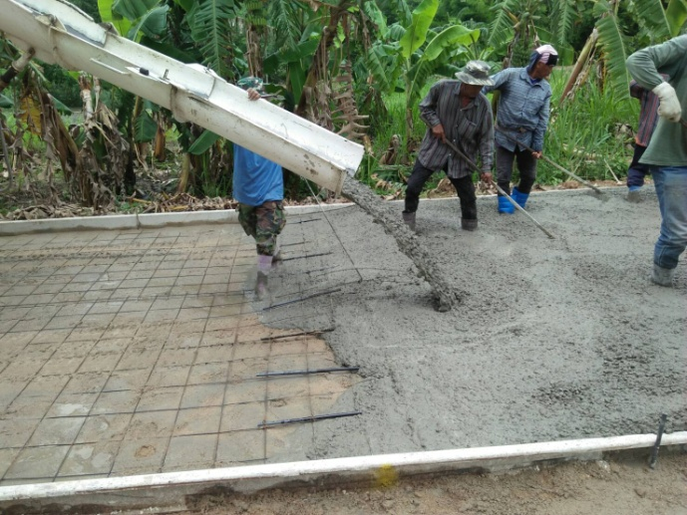
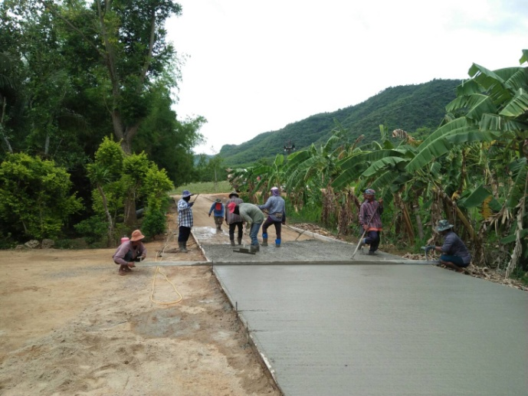
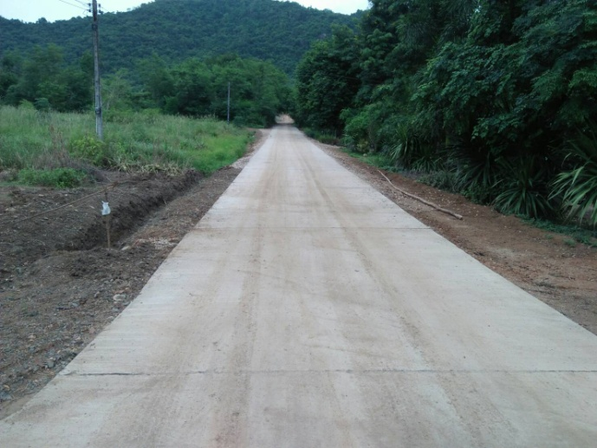
1. โครงการก่อสร้างถนนคอนกรีตเสริมเหล็ก ซอย 5- ซอย 7 หมู่ที่ 11 บ้านโป่งเกตุบน

2. โครงการปรับปรุงถนนลูกรัง ซอย 4 หมู่ที่ 14 บ้านผาน้ำหยด
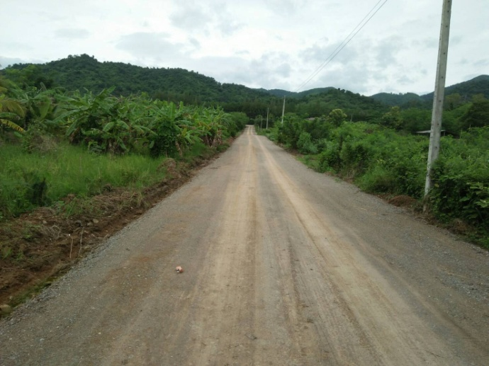
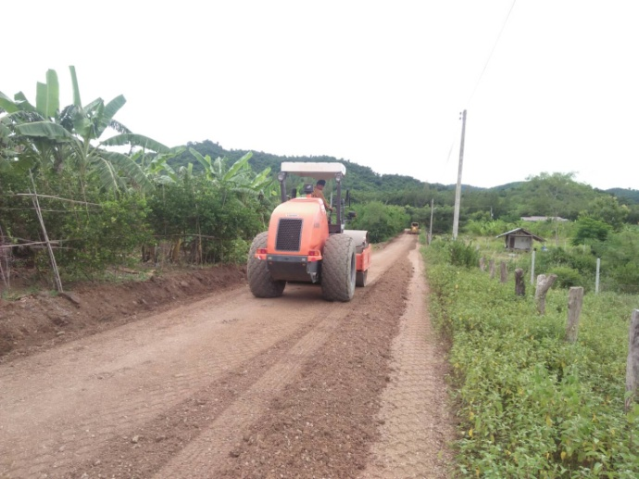
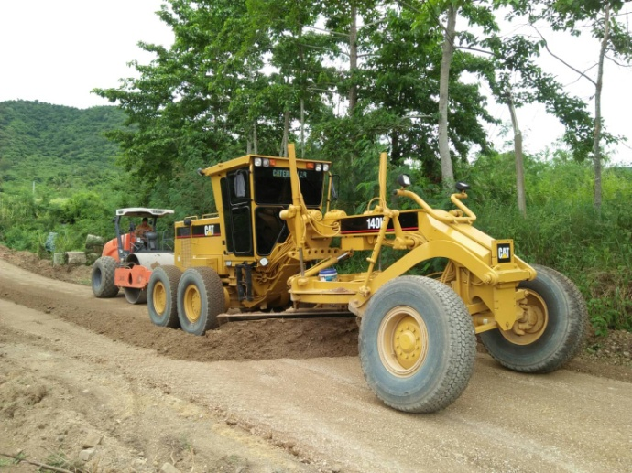

3. โครงการปรับปรุงหอถังประปา (บริเวณบ้านนายอรุณ จีนพ่วง) หมู่ที่ 4 บ้านบ่อปะหัง
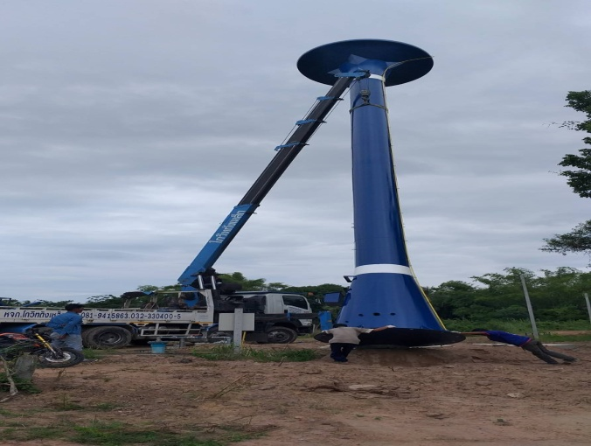
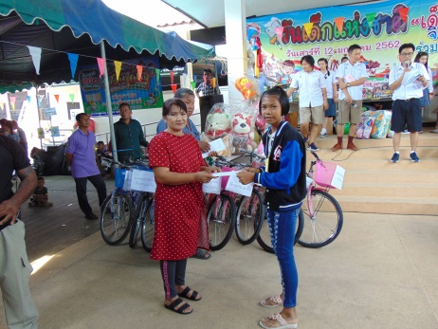
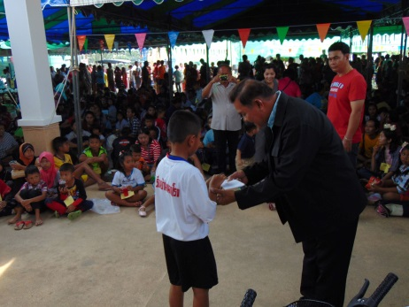
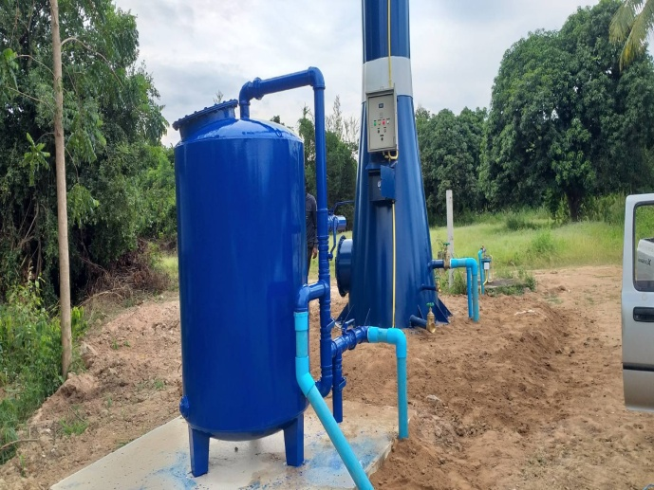
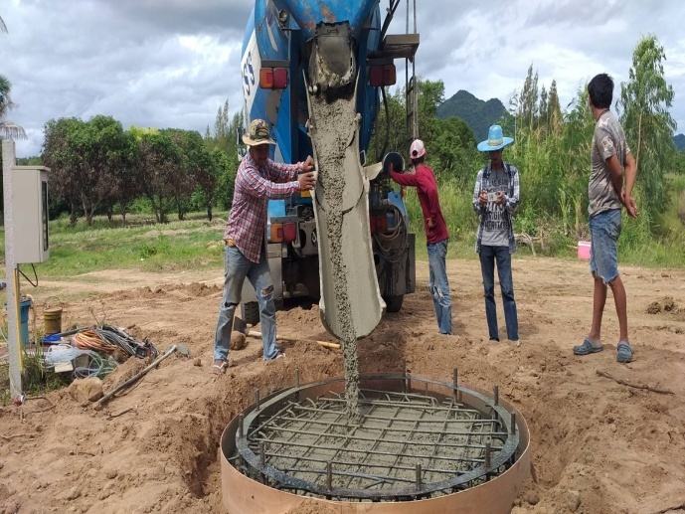
4. โครงการวันเด็กแห่งชาติ ประจำปี 2562
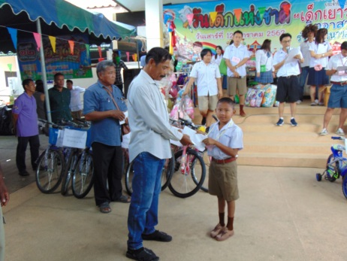
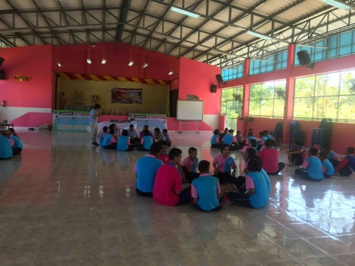
5. โครงการรณรงค์ป้องกันและแก้ไขปัญหายาเสพติด
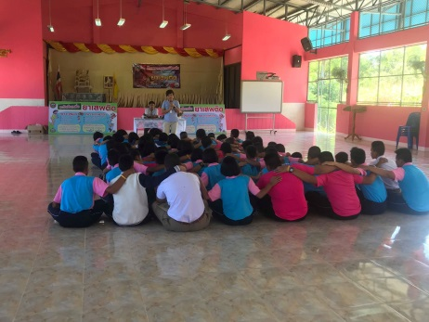
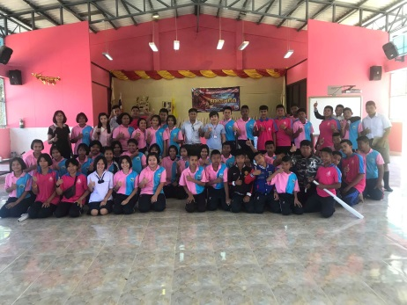
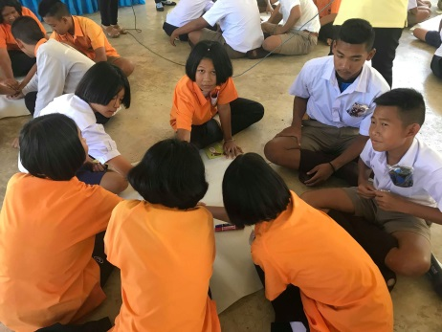
6. โครงการป้องกันการติดเชื้อ HIV ในกลุ่มเด็กและเยาวชน
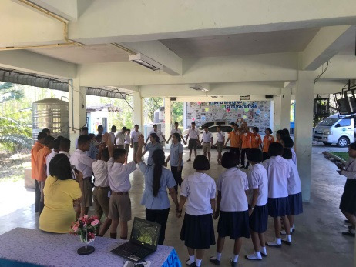
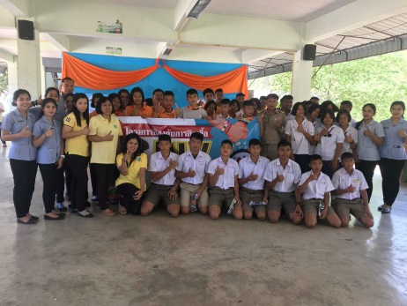

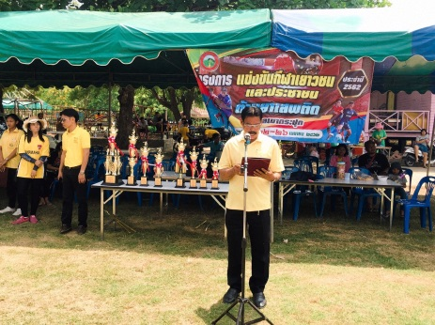
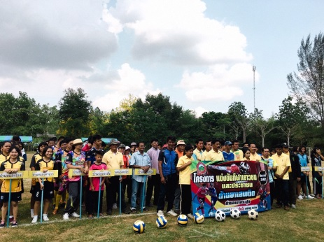
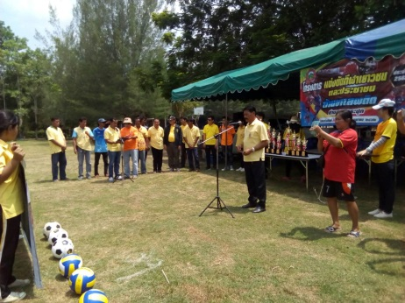
7. โครงการแข่งขันกีฬาเยาวชนและประชาชนต่อต้านยาเสพติดตำบล เขากระปุก ประจำปี 2562

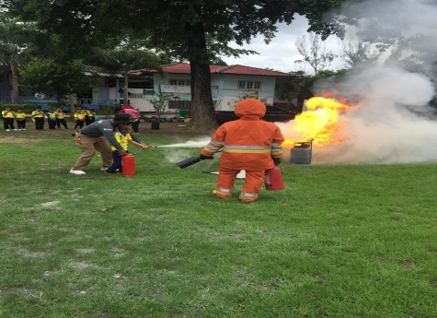
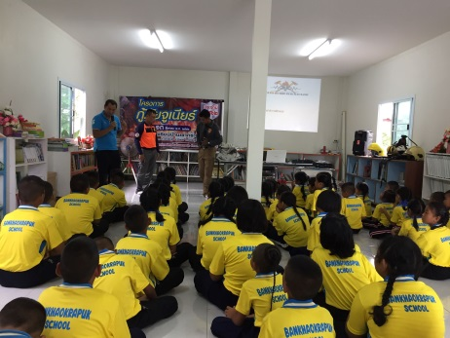
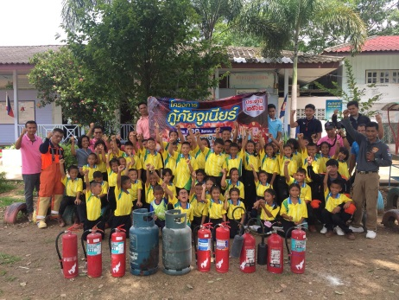
8. โครงการกู้ภัยจูเนียร์

9. โครงการรณรงค์ปลูกหญ้าแฝก ประจำปี 2562

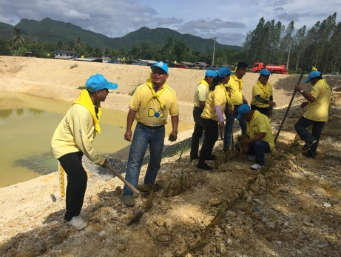
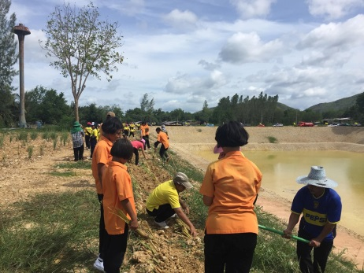
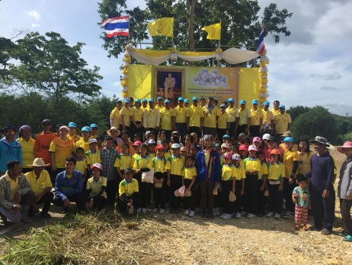
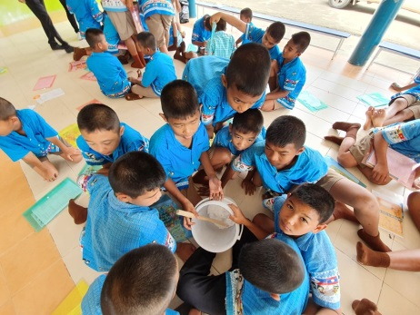
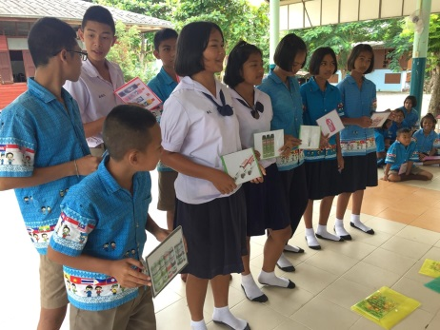
10. โครงการจัดการขยะในโรงเรียน
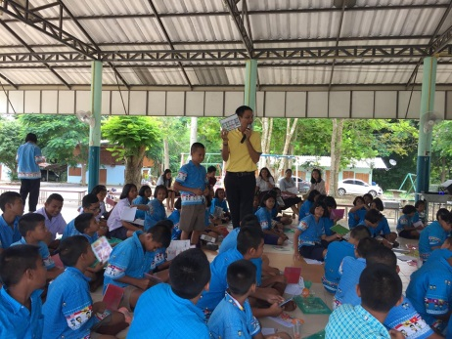
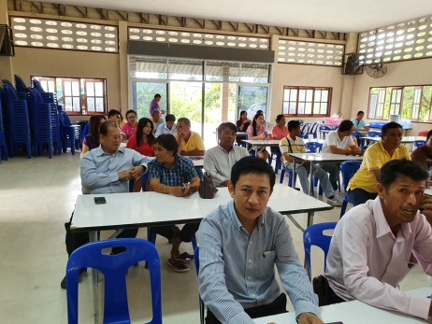
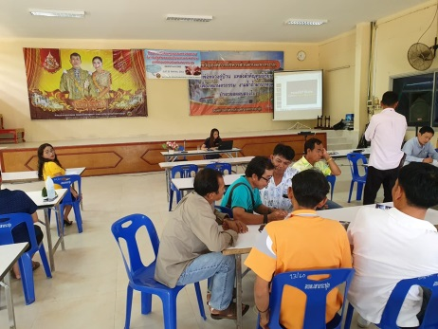
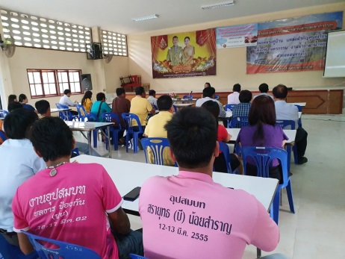
11. โครงการส่งเสริมคุณธรรมจริยธรรมในการปฏิบัติงานของข้าราชการและพนักงานขององค์การบริหารส่วนตำบลเขากระปุก

12. โครงการสืบสานประเพณีสีสันแห่งสายน้ำ ลอยกระทงตำบลเขากระปุก ประจำปี 2562
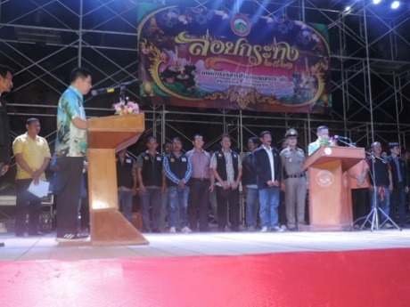
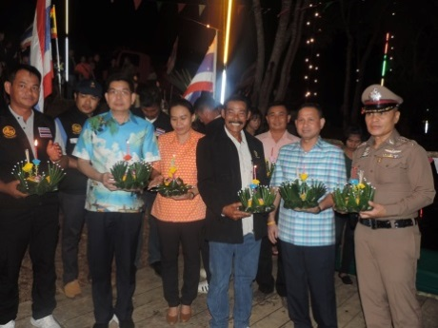
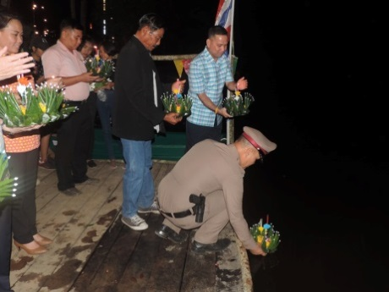

ซ. คณะกรรมการ
1.คณะกรรมการพัฒนาท้องถิ่น

ที่ | ชื่อ – สกุล | ตำแหน่ง | เบอร์โทร/มือถือ | e-mail
1 | นายธีรพงษ์ เอี่ยมสะอาด | ประธานกรรมการ | 081-9411798
2 | นายณฐพล น้อยสำราญ | กรรมการ | 085-2983777
3 | นายชาตรี เพ็งอุดม | กรรมการ | 086-1700003
4 | นายสุดใจ กฐินเทศ | กรรมการ | 089-2241203
5 | นายสมพล จันทร์หร่าย | กรรมการ | 081-9433010
6 | นายชุบ เกตุกร | กรรมการ | 081-1975271
7 | นายประชุม เทียนงาม | กรรมการ | 085-2630670
8 | นายสำเริง วงศ์แก้วเกตุ | กรรมการ
9 | นายสุธรรม พลับพิบูลย์ | กรรมการ
10 | นายแถลง นาโควงค์ | กรรมการ
11 | นายโกศัย โกศาแสง | กรรมการ
12 | นายนิคม ปลื้มจิตต์ | กรรมการ | 093-9710067
13 | นายธนู ปานทิพย์ | กรรมการ | 081-1990988
14 | นายสมนึก เทศอ้น | กรรมการ | 086-1294527
ที่ | ชื่อ – สกุล | ตำแหน่ง | เบอร์โทร/มือถือ | e-mail
15 | นายชุบ วันชะนะ | กรรมการ | 086-1602099
16 | นายสายัญ อนุโลม | กรรมการ | 095-1516469
17 | นายฉาย นาวารัตน์ | กรรมการ
18 | นายไพโรจน์ เจริญยิ่ง | กรรมการ | 081-0066536
19 | นายอนวัช พลอยบุศย์ | กรรมการ/เลขานุการ | 081-7948215
20 | น.ส.ชนัญชิดา ตัณฑวงค์ | ผู้ช่วยเลขานุการ | 087-1689972 | Chanunchida7@hotmail.com

๒.คณะกรรมการสนับสนุนการจัดทำแผนพัฒนาท้องถิ่น

ที่ | ชื่อ – สกุล | ตำแหน่ง | เบอร์โทร/มือถือ | e-mail
1 | นายอนวัช พลอยบุศย์ | ประธานกรรมการ | 081-7948215
2 | นางพวงเพชร ขำสี | กรรมการ | 095-1528852
3 | นายพละ ช้างนะ | กรรมการ | 099-0783654
4 | นายแทน เปี่ยมสกุล | กรรมการ | 093-0033974
5 | นายธีรพล พันธ์ประดิษฐ | กรรมการ | 083-3083408
6 | นายธนธรณ์ ขันธ์ชัย | กรรมการ | 085-2452524
7 | น.ส.ชนัญชิดา ตัณฑวงค์ | กรรมการ/เลขานุการ | 087-1689972 | Chanunchida7@hotmail.com
๘ | น.ส.วีนา จันทร์สุขพุ่ม | ผู้ช่วยเลขานุการ | 098-3546798

ทั้งนี้ หากประชาชนทุกท่านหรือหน่วยงานราชการต่างๆ ที่เกี่ยวข้องมีข้อสงสัยหรือมีความประสงค์จะเสนอความคิดเห็นหรือข้อเสนอแนะ การบริหารงานขององค์การบริหารส่วนตำบลเขากระปุกทราบ เพื่อจะได้พิจารณาการวางแผนพัฒนาและปรับปรุงการดำเนินการ ตอบสนองความต้องการของประชาชนในพื้นที่ในระยะต่อไป

จึงประกาศมาเพื่อทราบโดยทั่วกัน

ประกาศ ณ วันที่ 25 เดือน ธันวาคม พ.ศ.๒๕๖2

(นายธีรพงษ์ เอี่ยมสะอาด)
นายกองค์การบริหารส่วนตำบลเขากระปุก

